Albora Trimiño Diez

OFICINA DE SOFTWARE LIBRE. uNIVERSIDAD DE GRANADA

PROYECTO INTEGRADO

ADMINISTRACIÓN DE SISTEMAS INFORMÁTICOS EN RED

**ÍNDICE:**

* **Presentación y estudio de la empresa**

**Identificación de la empresa**

**Espacios físicos**

**Estructura organizativa**

* **Estudio de viabilidad**
* **Requisitos de informatización**
* **Hardware propuesto**
* **Instalación y configuración de la red**
* **Software propuesto**
* **Página web**
* **EasyHotspot**
* **Ansible**

**Presentación y estudio de la empresa**

Identificación de la empresa:

OSL es una empresa dedicada al reciclaje y donación de equipos a ONGs de España. Trabaja de la siguiente forma:

**Espacios físicos:**

OSL forma parte de la Universidad de Granada en colaboración con el Software libre, por ello la empresa se ubica en el Centro de Enseñanzas Virtuales de Granada (CEVUG). Dicho centro se encuentra en el centro de granada, en la Calle Real de Cartuja, 36-38. La OSL se encuentra en la planta baja de dicho edificio, se trata de una oficina dividida en dos salas, la sala principal consta de 6 mesas de grandes dimensiones, 12 sillas de oficina y un proyector. En esta sala se llevará a cabo la nueva página web. La sala secundaria se encuentra el despacho del director. En la planta -1 se sitúa el almacén donde se depositan los equipos recogidos y donde se realizan las modificaciones pertinentes antes de cada campaña de donación.

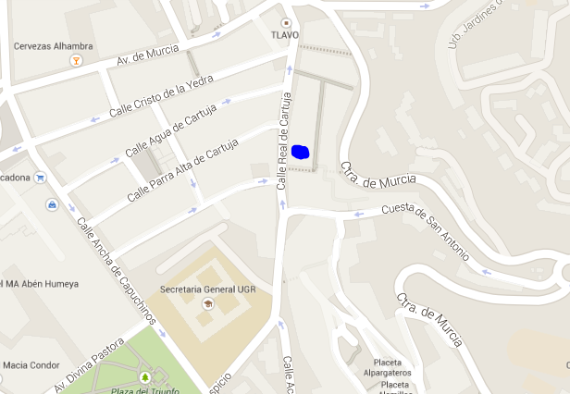

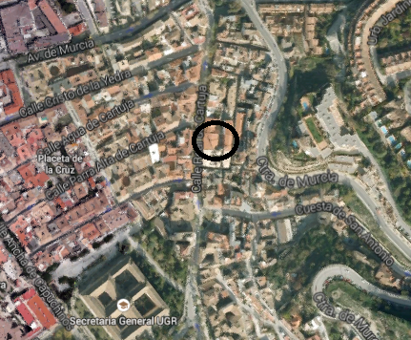

* **Fachada OSL**

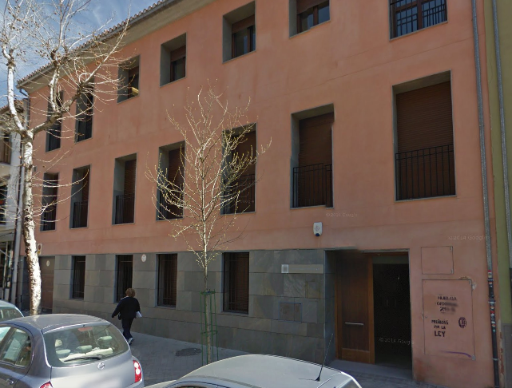

La OSL cuenta con una página web <http://osl.ugr.es/> y mediante este proyecto se hará una ampliación de dicha empresa, creándose otra página web interna para dicho proyecto de manera que albergará una base de datos tanto de las ONGs inscritas como de los equipos informáticos que tenga en su propiedad la OSL disponibles para donar.

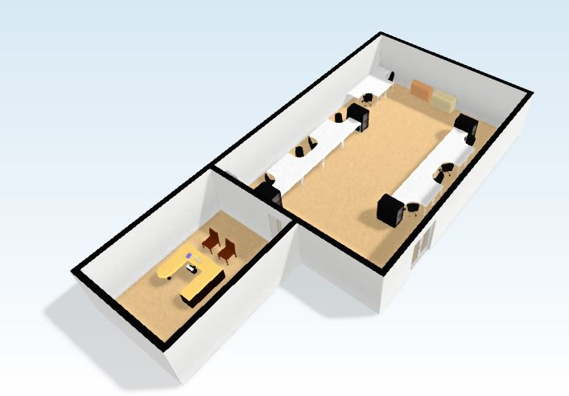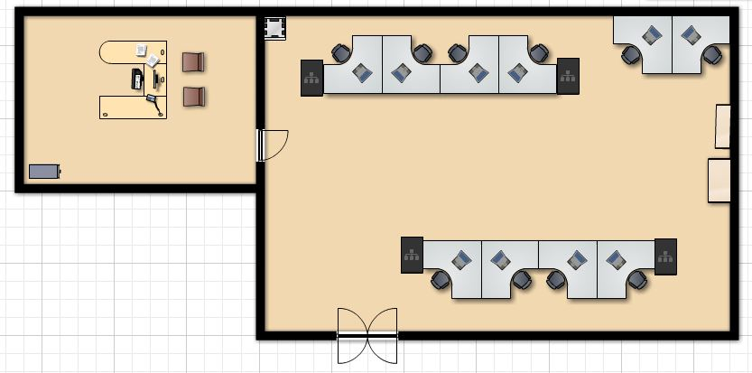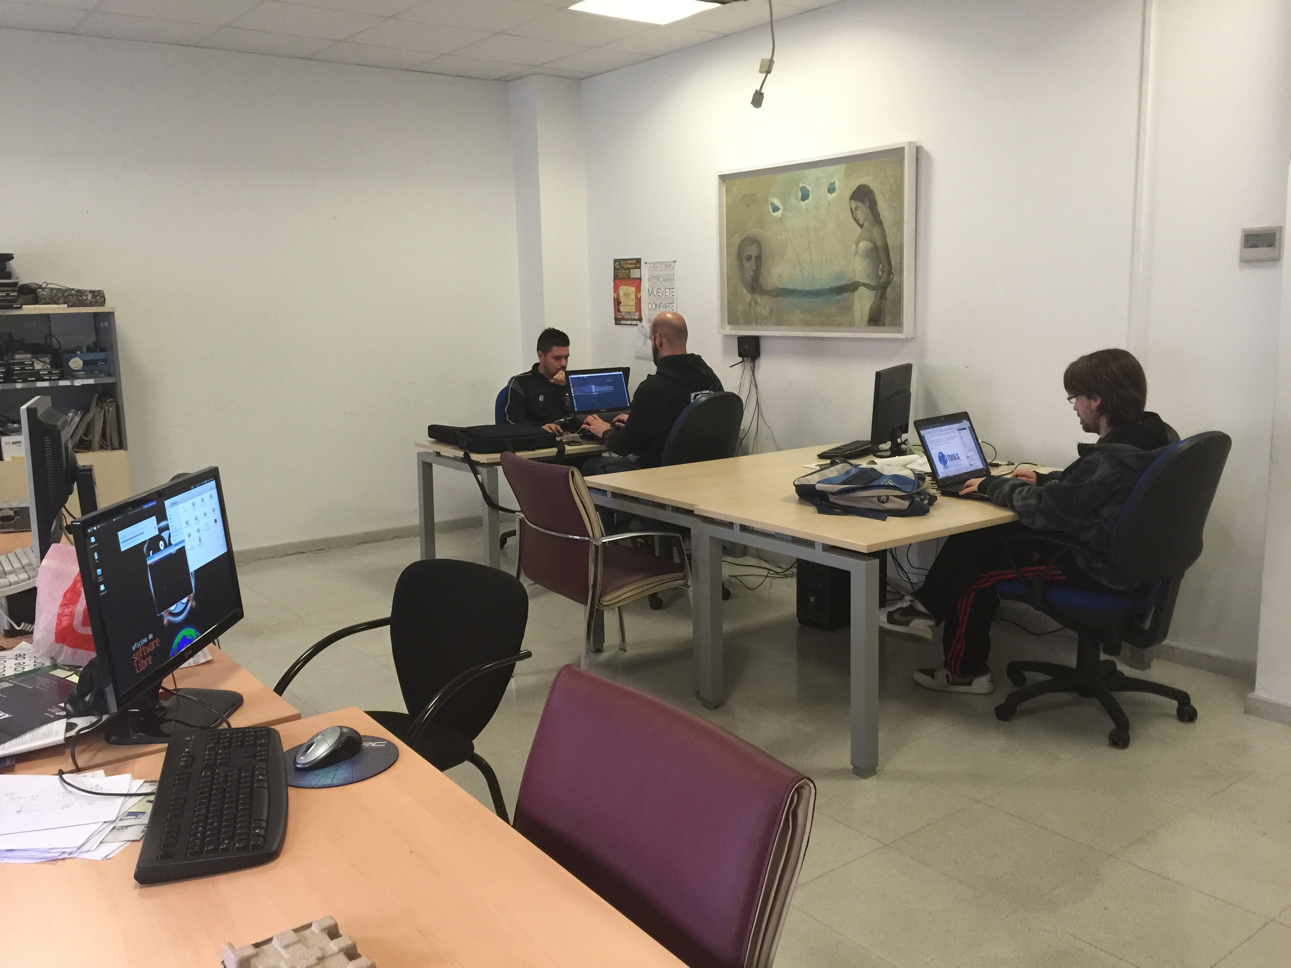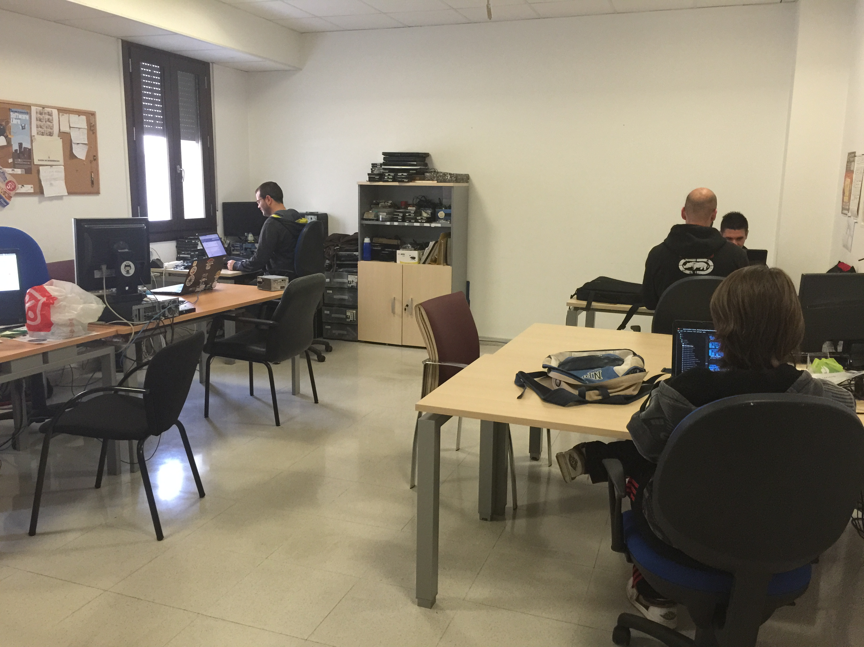

* **ESTRUCTURA ORGANIZATIVA:**

**Estudio de viabilidad:**

En el año 2015 nos encontramos en un contexto económico-social de lento crecimiento económico. Al formar parte de la Universidad de Granada, nos dimos cuenta de la cantidad de equipos informáticos y periféricos que son reciclados, de los cuales muchos de ellos todavía se les podían dar un mejor uso. Es cuando surge esta idea, usar esos equipos que iban destinados al reciclaje como vía para ayudar a personas que no dispongan de estos equipos y les sea de gran ayuda. Con la crisis, también ha aumentado el número de asociaciones, en este momento se calcula que hay une media de 100.000 asociaciones en España. Todos los equipos donados llevaran un sistema operativo libre, la mayoría de ellos Ubuntu.

Por estas razones, se considera viable el proyecto y una opción de futuro.

**Requisitos de informatización:**

Con el objetivo de mejorar la gestión y el funcionamiento, se ha decidido informatizar las principales tareas y servicios que se van a prestar.

Se ha decidido crear una página web que funcione como base de datos tanto de las asociaciones que han rellenado el formulario de donación y de los equipos que entran y están disponibles para donación, de esta manera se tendrá un control mucho más exhaustivo del material que se precisa en la OSL.

Al disponer también de un sistema informatizado de equipos, vamos a instalar Ansible, con la idea de tener un sistema de aprovisionamiento y un portal cautivo, para que solo tengan acceso a la red por determinado tiempo con un usuario y contraseña las personas indicadas, bien sean de asociaciones, invitaciones etc.

**Hardware y software propuesto.**

Para llevar a cabo este proyecto, es necesario un equipo informático, tanto para mantener la página web como el aprovisionamiento, para ello se comprarán piezas y se montarán los equipos. Se ha elegido lo siguiente:

# AeroCool V3X Advance Orange Edition

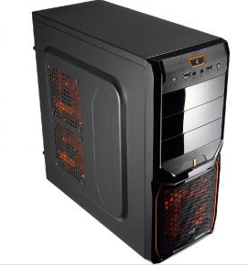

• Chasis interior negro (0,5mm de espesor).

• Capacidad para tarjetas VGA largas de hasta 350mm.

• USB3.0 x 1 / USB2.0 x 1 / Audio (HD) + Mic.

• Incluye ventilador negro 1x8 cm (posterior).

• Incluye ventilador LED rojo 1x12cm (frontal).

• Capacidad hasta para 4 ventiladores (Refrigeración extrema).

# Samsung LS24D300HS 24" LED

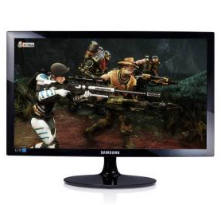

• Tamaño de pantalla 24"

• Proporción de pantalla 16:9

• Tipo de retroiluminación LED

• Brillo 250 cd/m²

• Resolución 1.920 x 1.080

• Tiempo de respuesta 2 ms

• Colores en pantalla 16,7 millones

# Approx APP650PS 650W

• Fuente de alimentación ATX 12V, V 2.3

• Potencia 650 W

• Incluye PFC pasivo y ventilador 14 cm

• Protección contra sobretensión/subtensión, cortocircuito y sobrecarga

•Pin:

* 1 x ATX 20+4,
* 1 x 4+4 pin CPU,
* 4 x SATA POWER,
* 1 X FDD,
* 4 x MOLEX,
* 1 x PCI-Express 6 pin,
* 1 x PCI-Express 6+2 pin

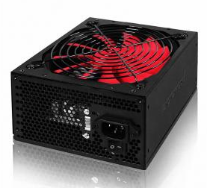

# Placa base Asrock X99 Extreme4

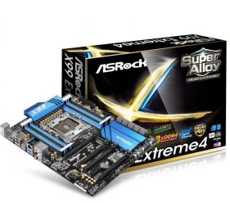

* Disipador de aleación de aluminio XXL.
* Premium 60A Power Choke.
* Premium Memory Alloy Choke.
* Ultra Dual-N MOSFET (UDM).
* Nichicon 12K Platinum Caps.
* PCB Saphire negro.

# Intel Core i7-5820K 3.3Ghz

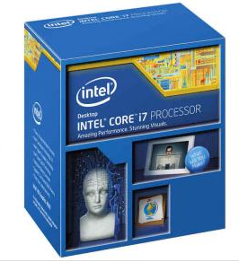

• Tipo: CPU / Microprocesador

• Familia: Intel Core i7

• Número de modelo: i7-5820K

• Frecuencia: 3300 MHz

• Frecuencia turbo: 3600 MHz

• Frecuencia bajo consumo: 1200 Mhz

• Velocidad del Bus: 5 GT/s DMI

# Kingston HyperX Fury DDR$ 2133 PC4-17000 4GB CL14

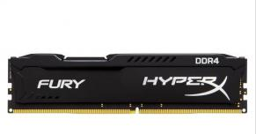

• Capacidad 4GB

• Latencia CL14

• Tiempo de ciclo 46.5ns

• Tiempo de refresco 260ns

• Temperatura de funcionamiento 0ºC a +85ºC

• Temperatura de almacenamiento -55º C to +100º C

# Gigabyte GeForce GT 610 2GB GDDR3 Low Profile

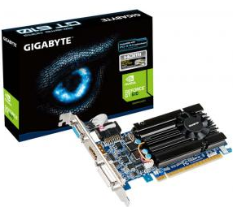

• GIGABYTE HD Experience Series

• Powered by NVIDIA GeForce GT 610 GPU

• Core Clock: 810MHz

• PCI-E 2.0 interface

• Integrated with 2GB DDR3 memory and 64-bit memory interface.

# Seagate Desktop 7200.14 2TB SATA3 64MB

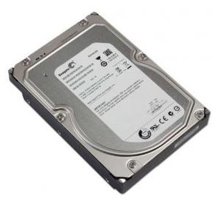

• Interfaz: SATA 6Gb/s

• Caché: 64MB

• Capacidad: 2TB

• Información Física   
- Altura: 26.1mm (1.028 in)   
- Anchura: 101.6mm (4.0 in)   
- Largo: 146.99mm (5.787 in)   
- Peso (típico): 626g (1.38 lb)

# Cooler Master Hyper TX3 EVO CPU Cooler

• Disipación del calor óptima mediante 3 tubos de calor de contacto directos

• Opción para añadir un segundo ventilador con soportes Quick-Snap para aumentar el rendimiento de refrigeración

• Ventilador de 92mm termo regulado y velocidad

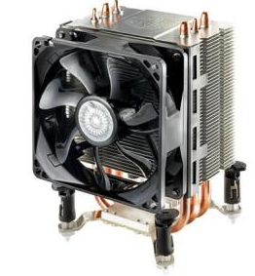

# Asus Xonar DG 5.1

• Incluye amplificador de auriculares

• Ofrece un sonido muy detallado para juegos

• Incorpora 3 modos de ganancia para diferentes escenarios de uso

• Tecnología Dolby® para la experiencia 5.1 más realista

• GX2.5 para los efectos 3D más realistas  
  
Más información en: <http://www.pccomponentes.com/asus_xonar_dg_5_1.html>

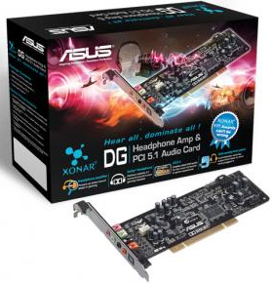

# Asus DRW-24F1ST Grabadora DVD 24X

• Windows 8 compatible

• 24X DVD, velocidad de escritura

• E-Green ahorra más del 50% del consumo de energía

• El doble de seguridad con Disc Encryption II a través de control de contraseña y funcionalidad nombre de archivo oculto  
  
Más información en: <http://www.pccomponentes.com/asus_drw_24f1st_grabadora_dvd_24x_negra.html>

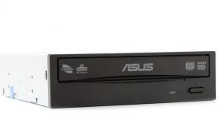

# Genesis RX22 Gaming Keyboard Retroiluminado

• Teclas retroiluminadas de 3 colores (azul, rojo, púrpura)

• Perfil bajo, teclas silenciosas realizados en la tecnología de X-Scissors, En lugar de la membrana debajo de las teclas, tenemos un mecanismo de tijeras. Esto nos da una casi un funcionamiento silencioso y de alta precisión.

• Cable con camisa textil para una mayor resistencia

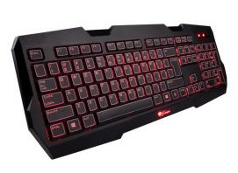

# Sharkoon Shark Force Black

• Ratón óptico de 6 botones

• Sensor de alta precisión

• 3 niveles de DPI (600-1000-1600 DPI)

• Diseño ergonómic

• Superficie con tacto de goma para un agarre perfecto

• Tiempo de respuesta 20 ms

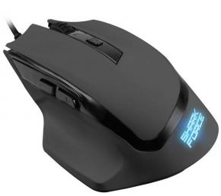

# QooPro Auriculares con Micrófono Operadora

• Perdurable

• Micrófono multimedia,diseñado para reducir la distorsión del ruido,efecto de grabación clara

• Conexión 3.5mm

• Conexión especial para ordenador de 3.5mm

• Material cómodo suave evita dolores en cabeza y oído

• Micrófono de escritorio

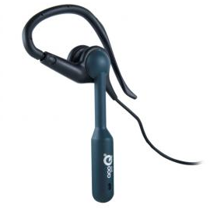

# Epson XP-322 Multifunción WIFI

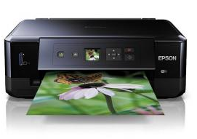

La tinta Epson Claria home es ideal para realizar impresiones económicas y de alta calidad, así como crear documentos de texto nítidos y claros y fotos brillantes con calidad de laboratorio. El uso de los cartuchos independientes supone que solo tendrás que sustituir el color agotado, lo que te permitirá ahorrar en costes.

# SERVIDOR HP ProLiant DL320E E3-1220V3/4GB

Ofrecen a potencia de procesamiento necesaria para gestionar una gran variedad de cargas de trabajo. Los procesadores de la serie Pentium y core de bajo coste permiten las configuraciones mas asequibles.

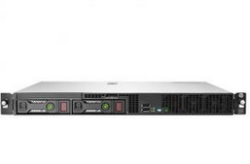

# SWITCH TP-LINK TL- SG1016D 16 Puertos Gigabit

• 16 puertos RJ45 10/100/1000.

• Soporta dirección MAC auto-aprendizaje y auto MDI / MDIX.

• Todos los puertos soportan completo / medio modo dúplex de transferencia de 10Mbps/100Mbps y la transferencia de dúplex completo para el modo de 1000Mbps

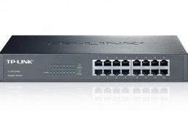

# Asus RT-AC87U Gigabit Router Dual-Band Wireless

• Router Wi-Fi 802.11ac ultrarrápido con una velocidad de datos dual-band combinada de 2334 Mbps para reproducción fluida de vídeo en resolución hasta 4K/UHD, compartir archivos de gran tamaño rápidamente y jugar a juegos a través de Internet con baja latencia.

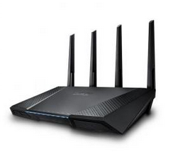

**Instalación y configuración de la red:**

Una vez decidido donde se va a ubicar cada una de las máquinas, procederemos a la instalación y conexión a internet. Se ha optado por una conexión mediante cable de red, con lo que cada ordenador tendrá su propio punto de conexión, con un latiguillo rj45 que conectará a la tarjeta de red del ordenador a su propia roseta en la pared, la cual ira conectada con un latiguillo rj45.

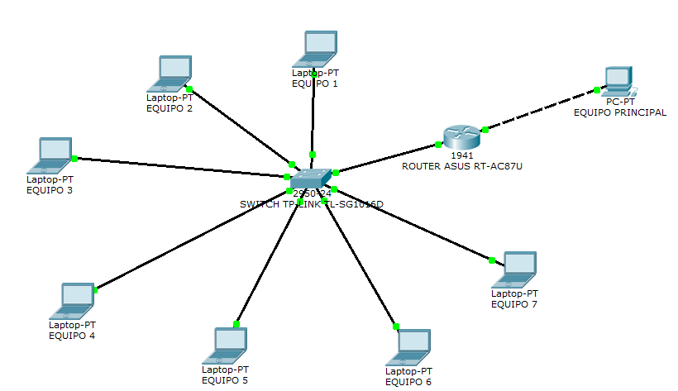

**Software utilizado:**

Al estar en la Oficina de Software Libre, el software utilizado en la mayoría de los sistemas operativos será Ubuntu. En otros se usará Debian.

**Ubuntu:**

Ubuntu es un sistema operativo basado en [GNU/Linux](http://es.wikipedia.org/wiki/GNU/Linux) y que se distribuye como [software libre](http://es.wikipedia.org/wiki/Software_libre) , el cual incluye su propio entorno de escritorio denominado Unity. Su nombre proviene de la [ética homónima](http://es.wikipedia.org/wiki/Ubuntu_(filosof%C3%ADa)), en la que se habla de la existencia de uno mismo como cooperación de los demás.

Está orientado al usuario novel y promedio, con un fuerte enfoque en la facilidad de uso y en mejorar la experiencia de usuario.

Su patrocinador, [Canonical](http://es.wikipedia.org/wiki/Canonical), es una compañía británica propiedad del empresario [sudafricano](http://es.wikipedia.org/wiki/Sud%C3%A1frica) [Mark Shuttleworth](http://es.wikipedia.org/wiki/Mark_Shuttleworth). Ofrece el sistema de manera gratuita, y se financia por medio de servicios vinculados al sistema operativo y vendiendo [soporte técnico](http://es.wikipedia.org/wiki/Soporte_t%C3%A9cnico).[9](http://es.wikipedia.org/wiki/Ubuntu#cite_note-9)Además, al mantenerlo libre y gratuito, la empresa es capaz de aprovechar los desarrolladores de la comunidad para mejorar los componentes de su sistema operativo. Extraoficialmente, la comunidad de desarrolladores proporciona soporte para otras derivaciones de Ubuntu, con otros entornos gráficos, como [Kubuntu](http://es.wikipedia.org/wiki/Kubuntu" \o "Kubuntu), [Xubuntu](http://es.wikipedia.org/wiki/Xubuntu" \o "Xubuntu), [Ubuntu MATE](http://es.wikipedia.org/wiki/Ubuntu_MATE), [Edubuntu](http://es.wikipedia.org/wiki/Edubuntu" \o "Edubuntu), [Ubuntu Studio](http://es.wikipedia.org/wiki/Ubuntu_Studio),[Mythbuntu](http://es.wikipedia.org/wiki/Mythbuntu), [Ubuntu GNOME](http://es.wikipedia.org/wiki/Ubuntu_GNOME) y [Lubuntu](http://es.wikipedia.org/wiki/Lubuntu" \o "Lubuntu).

[Canonical](http://es.wikipedia.org/wiki/Canonical), además de mantener Ubuntu, también provee de una versión orientada a [servidores](http://es.wikipedia.org/wiki/Servidor), Ubuntu Server, una versión para empresas, Ubuntu Business Desktop Remix, una para televisores, [Ubuntu TV](http://es.wikipedia.org/wiki/Ubuntu_TV), otra versión para tablets Ubuntu Tablet , también Ubuntu Phone  y una para usar el escritorio desde teléfonos inteligentes, Ubuntu for Android.

Cada seis meses se publica una nueva versión de Ubuntu. Esta recibe soporte por parte de Canonical durante nueve meses por medio de actualizaciones de seguridad, parches para [bugs](http://es.wikipedia.org/wiki/Error_de_software) críticos y actualizaciones menores de programas. Las versiones LTS (Long Term Support), que se liberan cada dos años, reciben soporte durante cinco años en los [sistemas de escritorio](http://es.wikipedia.org/wiki/Computadoras_de_escritorio) y de servidor.

**Debian:**

Debian GNU/Linux es un sistema operativo [libre](http://es.wikipedia.org/wiki/Software_libre), desarrollado por más de mil voluntarios alrededor del mundo, que colaboran a través de Internet.

La dedicación de [Debian](http://es.wikipedia.org/wiki/Debian" \o "Debian) al [software libre](http://es.wikipedia.org/wiki/Software_libre), su base de voluntarios, su naturaleza no comercial y su modelo de desarrollo abierto la distingue de otras distribuciones del sistema operativo [GNU](http://es.wikipedia.org/wiki/GNU). Todos estos aspectos y más se recogen en el llamado [Contrato Social de Debian](http://es.wikipedia.org/wiki/Contrato_Social_de_Debian).

Nació en el año 1993, de la mano del [proyecto Debian](http://es.wikipedia.org/wiki/Proyecto_Debian), con la idea de crear un sistema [GNU](http://es.wikipedia.org/wiki/GNU) usando [Linux](http://es.wikipedia.org/wiki/Linux_(n%C3%BAcleo)) como núcleo ya que el proyecto Debian, organización responsable de su mantenimiento en la actualidad, también desarrolla sistemas GNU basados en otros núcleos ([Debian GNU/Hurd](http://es.wikipedia.org/wiki/Debian_GNU/Hurd" \o "Debian GNU/Hurd), [Debian GNU/NetBSD](http://es.wikipedia.org/wiki/Debian_GNU/NetBSD" \o "Debian GNU/NetBSD) y [Debian GNU/kFreeBSD](http://es.wikipedia.org/wiki/Debian_GNU/kFreeBSD" \o "Debian GNU/kFreeBSD)).

Uno de sus principales objetivos es separar en sus versiones el [software libre](http://es.wikipedia.org/wiki/Software_libre) del [software no libre](http://es.wikipedia.org/wiki/Software_no_libre). El modelo de desarrollo es independiente a [empresas](http://es.wikipedia.org/wiki/Empresa), creado por los propios usuarios, sin depender de ninguna manera de necesidades comerciales. Debian no vende directamente su [software](http://es.wikipedia.org/wiki/Software), lo pone a disposición de cualquiera en [Internet](http://es.wikipedia.org/wiki/Internet), aunque sí permite a personas o empresas distribuir comercialmente este [software](http://es.wikipedia.org/wiki/Software) mientras se respete su [licencia](http://es.wikipedia.org/wiki/Licencia_de_software).

Debian GNU/Linux puede instalarse utilizando distintos mecanismos de instalación, como [DVD](http://es.wikipedia.org/wiki/DVD), [CD](http://es.wikipedia.org/wiki/Disco_compacto), [USB](http://es.wikipedia.org/wiki/Memoria_USB), e incluso directamente desde la red (Este último depende de la velocidad del internet del usuario).

**Página web:**

Nuestra página web será una página sencilla, a modo que sirva de base de datos para consultar, borrar e insertar datos sobre las asociaciones que han rellenado el formulario para donaciones y de equipos disponibles para dicha donación. De entre las asociaciones que hayan solicitado la donación, la OSL elegirá cuales son las más indicadas para dichas donaciones.

Página principal: se divide en tres secciones, asociaciones, materiales y periféricos.

Asociaciones: se podrán ver las asociaciones, hacer una búsqueda más exhaustiva, borrar e insertar asociaciones.

Materiales: se podrán ver los equipos disponibles, hacer una búsqueda más exhaustiva de ellos, borrar e insertar equipos nuevos.

Periféricos: resto de materiales, ratones, cables, impresoras, escáneres, ram, graficas, discos duros…etcétera.

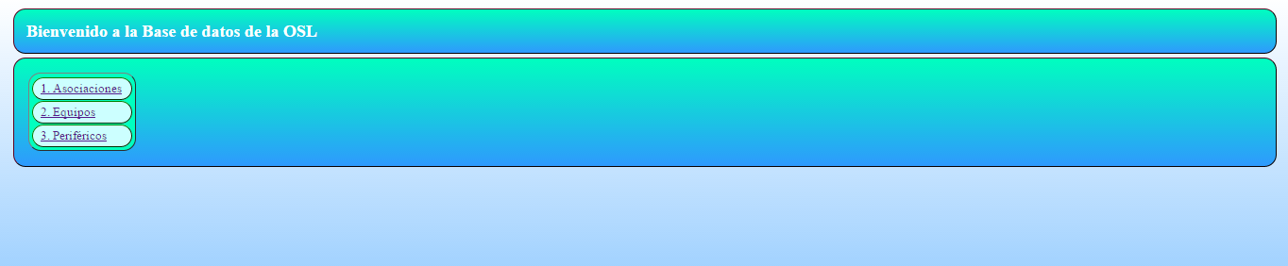

Una vez dentro de asociaciones, nos aparece el siguiente menú, en el cual tendremos que elegir una opción de las que aparecen en ella.

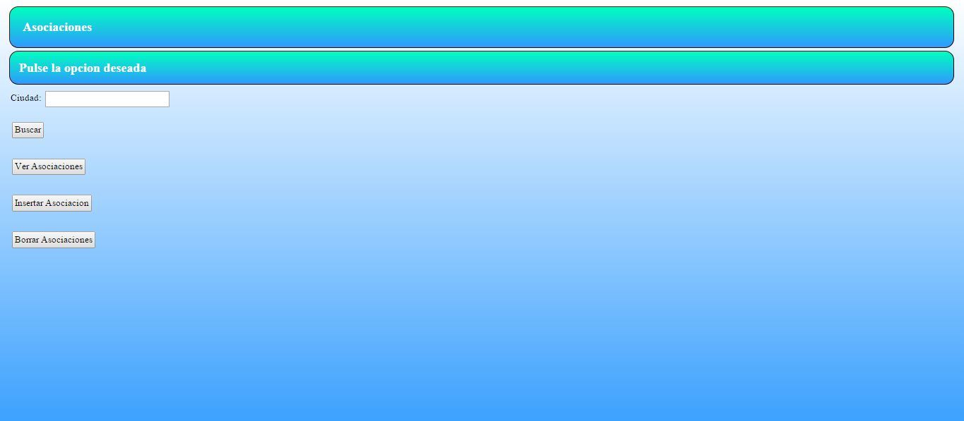

Si elegimos la opción insertar asociación, nos llevara a esta otra página, para rellenar los datos oportunos

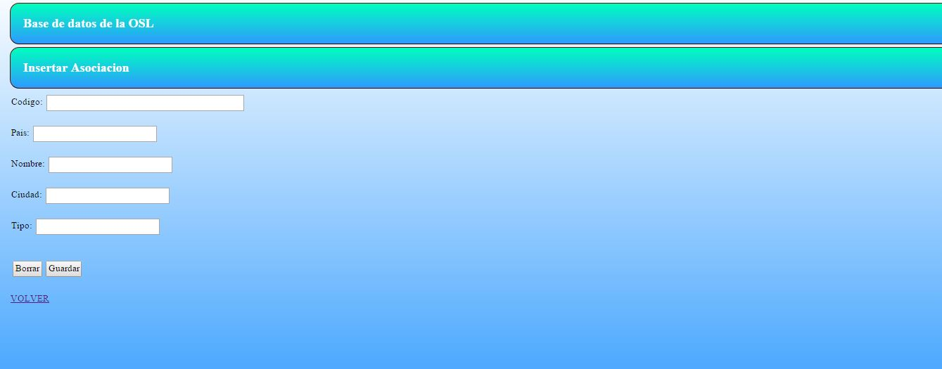

Una vez rellenados los datos nos llevara a otra página que nos indicara si se ha insertado correctamente.

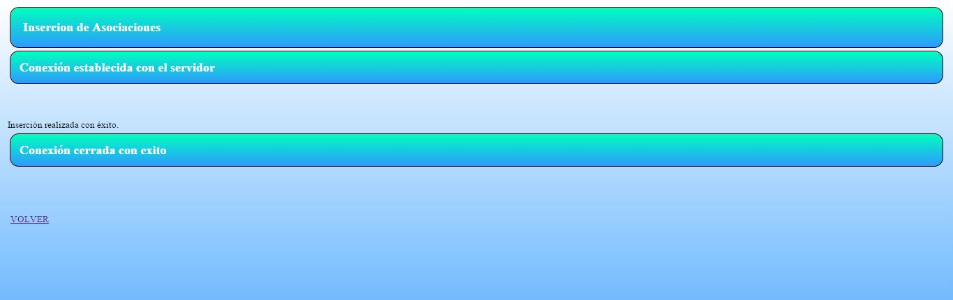

Si por el contrario lo que queremos el borrar alguna asociación, damos al botón borrar asociación, en la siguiente página nos aparecerán las asociaciones disponibles para borrar, marcamos la que queremos y damos el botón borrar.

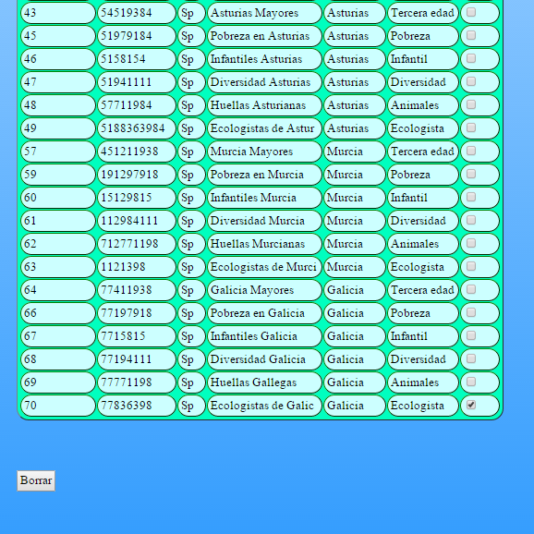

Si se ha borrado correctamente nos aparecerá el siguiente mensaje



Si lo que queremos es una búsqueda más exhaustiva, podemos elegir la ciudad que queramos escribiéndola, o bien poniendo alguna letra que componga dicha ciudad.

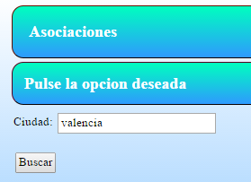

Y te aparecerá la ciudad elegida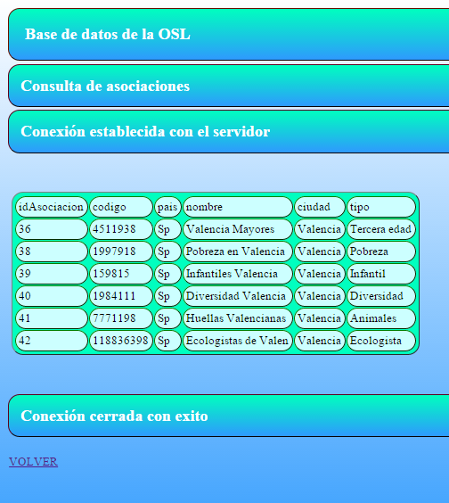

Por último podemos ver todas las asociaciones que están en la base de datos para llevar un control más exhaustivo de ellas

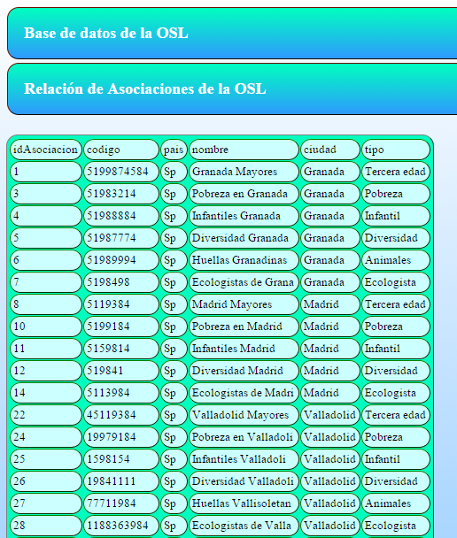

Si lo que queremos es ver los equipos disponibles para donación, elegiremos la opción “materiales”.

Una vez dentro, nos saldrá el mismo menú que asociaciones pero con diferente base de datos, en este caso será la base de datos donde se guardaran los equipos que hay disponibles

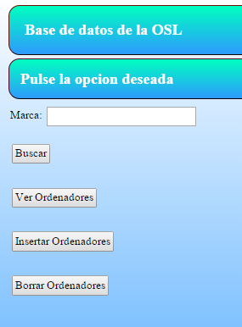

Si hacemos una búsqueda detallada, por ejemplo de equipos de marca “dell”

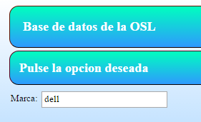

Nos aparecerán solamente los equipos que estamos buscando, y los que están disponibles para donar

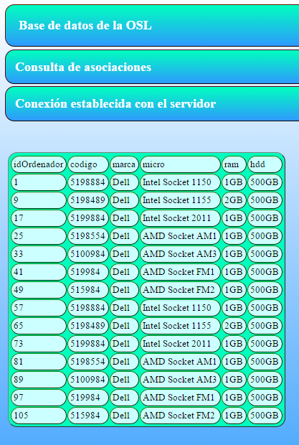

SI damos al botón “ver ordenadores” aparecerán todos los equipos que están disponibles para donación.

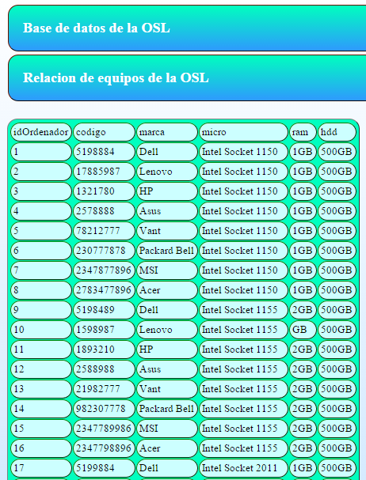

Si damos al botón “insertar equipo” se insertarán los equipos que vayan llegando nuevamente a la OSL

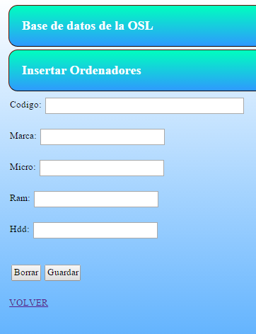

Y con un mensaje nos dirá que efectivamente se ha insertado el equipo correctamente

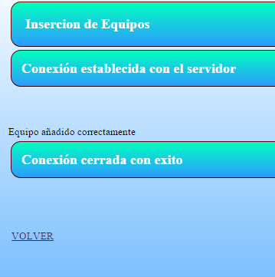

Si por el contrario, lo que queremos es borrar algún equipo, porque se haya donado o no se pueda reparar, se daría al botón “borrar ordenadores”, se elige el ordenador a borrar

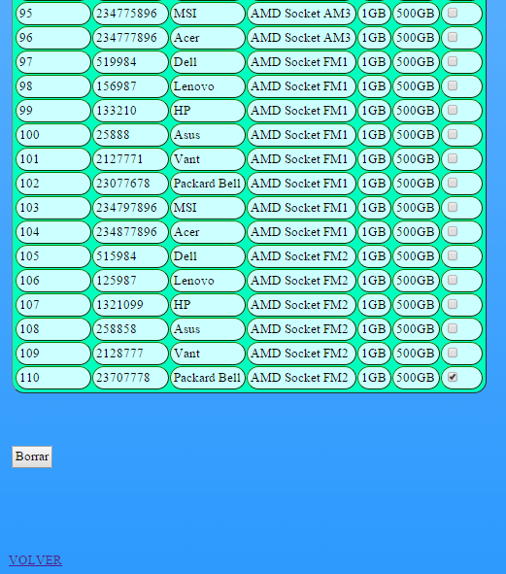

Y finalmente nos aparecería el mensaje siguiente, afirmando que ese equipo ya no está disponible.



Si por el contrario, elegimos la opción periféricos, nos saldrá el mismo menú que asociaciones y materiales pero con diferente base de datos, en este caso será la base de datos donde se guardaran los periféricos que hay disponibles

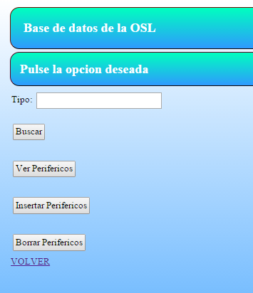

Si damos al botón “ver periféricos” aparecerán todos los equipos que están disponibles para donación.

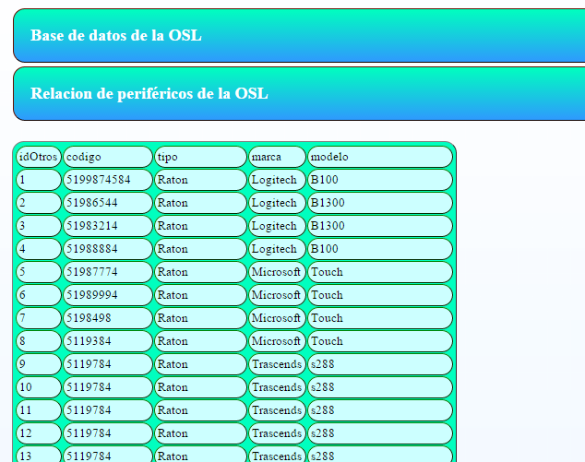

Si damos al botón “insertar periféricos” se insertarán los periféricos que vayan llegando nuevamente a la OSL

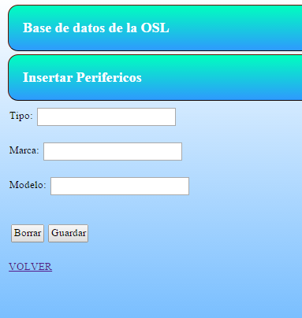

Y con un mensaje nos dirá que efectivamente se ha insertado el equipo correctamente

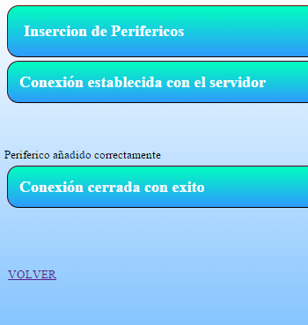

Si por el contrario, lo que queremos es borrar algún periférico, porque se haya donado o no se pueda reparar, se daría al botón “borrar periféricos”, se elige el ordenador a borrar

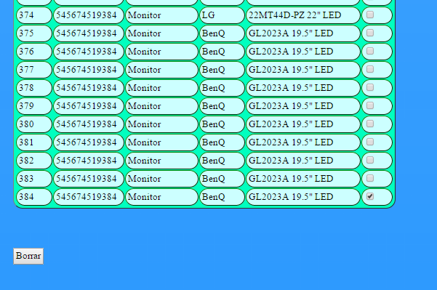

Y finalmente nos aparecería el mensaje siguiente, afirmando que ese periferico ya no está disponible.



Si lo que queremos es buscar un periférico en concreto, tenemos la opción de buscar por palabra o letra, realizando una búsqueda mucho más rápida

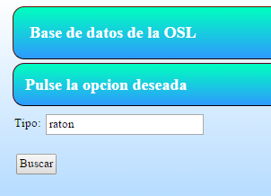

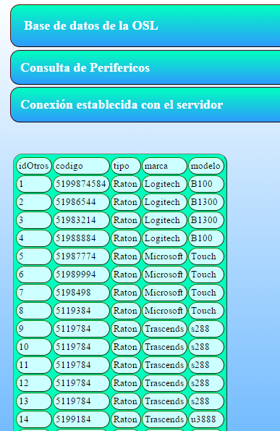

**Estilo aplicado a la página web:**

Para que la página web aparezca de manera ordenada y agradable a la vista, es necesario aplicar un estilo a la página web. Usaremos un CSS para definir el color, la posición, tamaño de letra, color de letra etc.

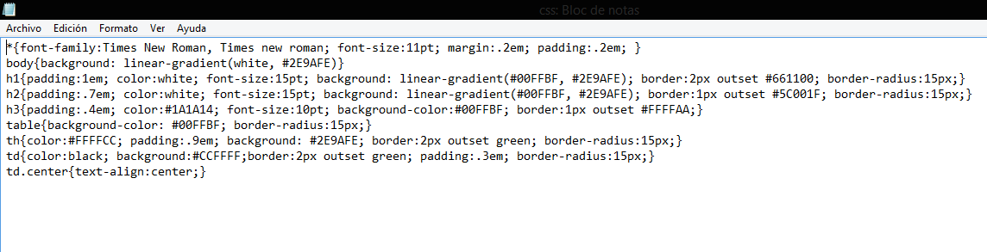

**Base de datos de la página web:**

Para que se muestren los datos de la página web, es necesario una base de datos. Se han construido 3 bases de datos, una para cada enlace de la página web. El link asociaciones estará enlazada con la base de datos “asociaciones”, el link equipos estará asociada con la base de datos “materiales” y el link periféricos estará asociada con la base de datos “otros”. Si entramos a la página de phpmyadmin, encontraremos allí las bases de datos que anteriormente hemos introducido:

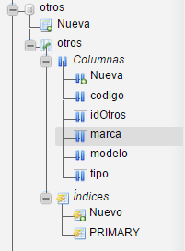

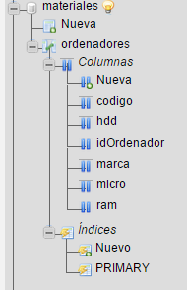

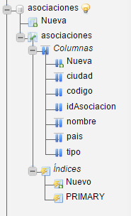

Si pulsamos sobre “diseño” (abajo a la derecha de la imagen) nos mostrará cada una de nuestras tablas:

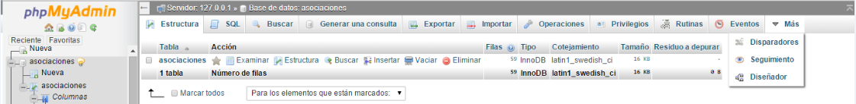

Tabla asociaciones:

La clave primaria es IdAsociacion

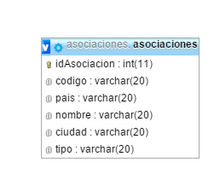

Tabla materiales:

La clave primaria es IdOrdenador

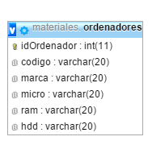

Tabla otros:

La clave primaria es IdOtros

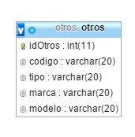

Por último, estas capturas de pantalla muestran una parte de las 3 bases de datos de la página web:

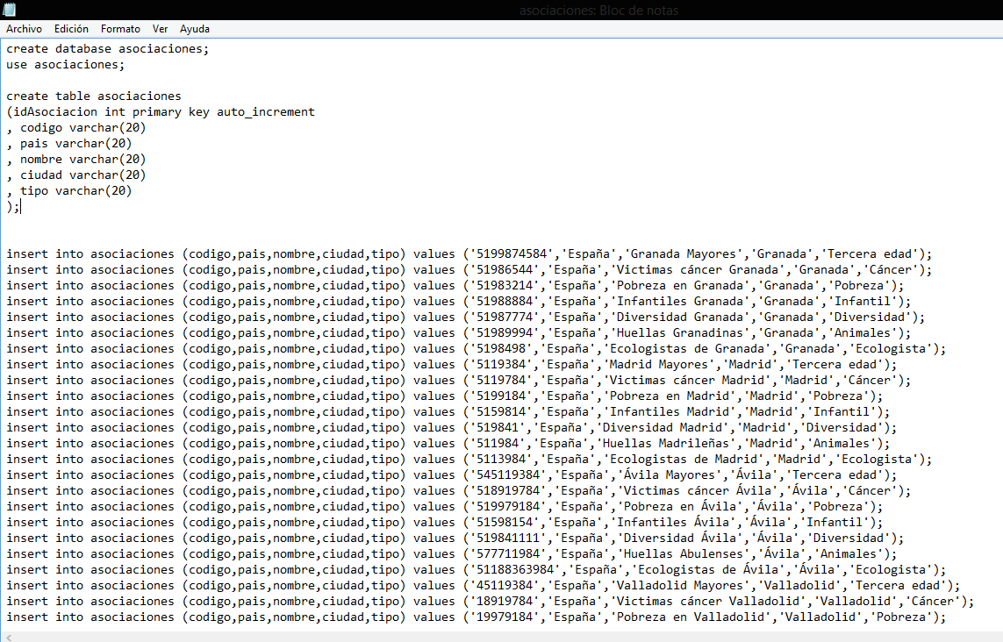

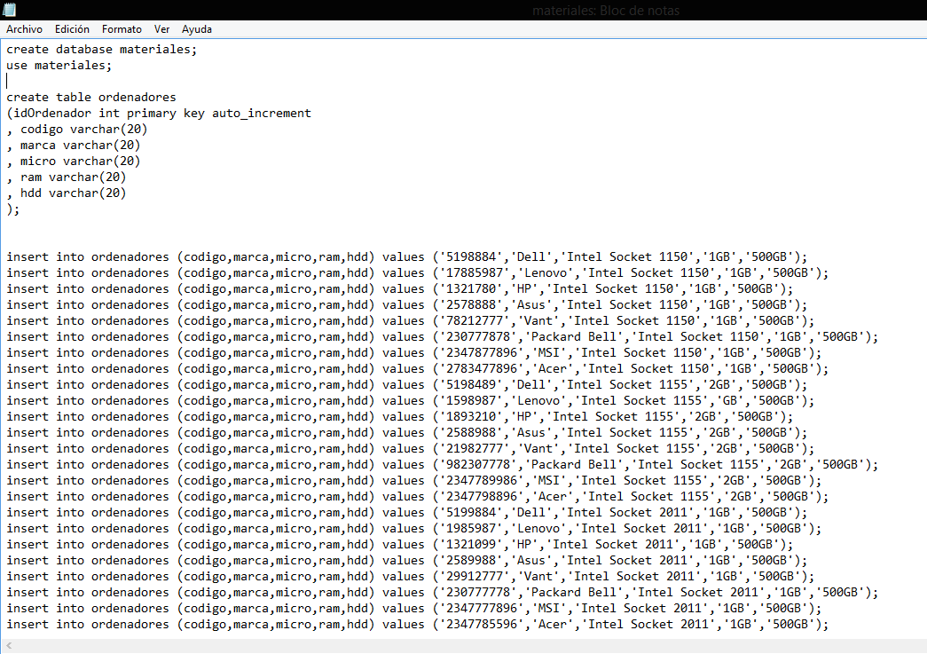

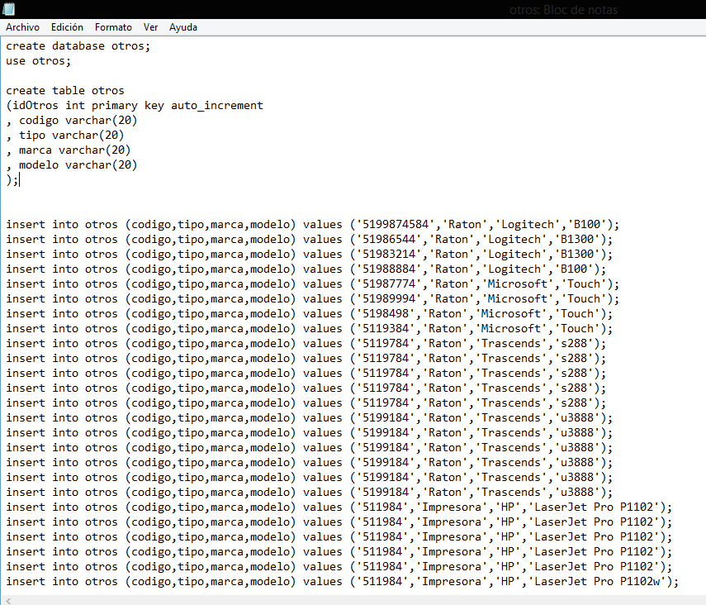

**Portal Cautivo:**

Un portal cautivo es un programa o máquina que, en una red informática, controla el tráfico HTTP y fuerza a los usuarios a pasar por una página pasarela para habilitar la navegación por Internet de forma normal. Un sistema de Portal Cautivo puede ser un ordenador haciendo de router, o un router hardware. Hay muchos programas que implementan el portal cautivo, como por ejemplo PepperSpot, GRASE Hotspot, NOCatAuth,Chillispot, CoovaChilli,WifidDog…

Nosotros en este caso, vamos a usar EasyHotspot.

**Easy hotspot:**

Para el montaje portal cautivo necesitaremos:

* Un ordenador donde instalar el portal cautivo con 2 tarjetas de red
* Un Wireless Access Point (Punto de acceso WiFi)
* Cables de red
* Acceso a Internet
* Nociones medias de Linux
* CD de instalación de EasyHotSpot

EasyHotSpot se puede descargar desde la página oficial, normalmente sera un formato .ISO con distribución Ubuntu (<http://easyhotspot.inov.asia/index.php/download>)

Una vez tienes el cd de EasyhotSpot, arrancas el PC desde el CD-ROM (configurar en la BIOS) y lo instalamos.

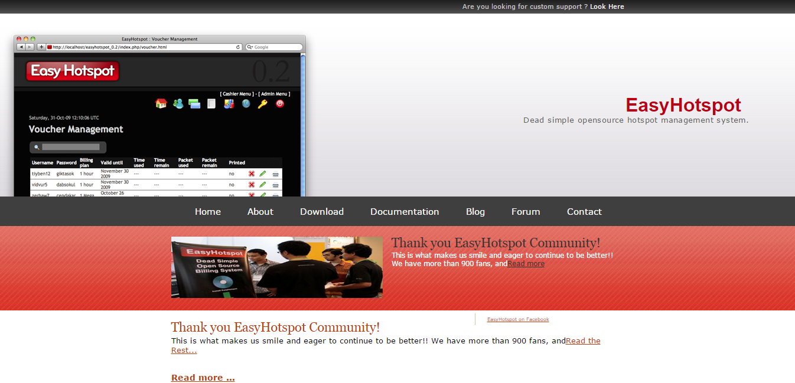

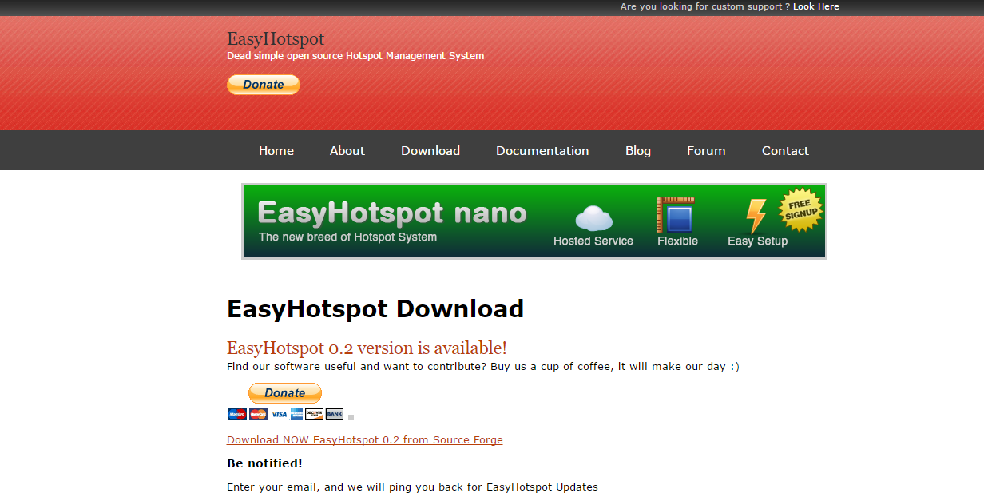

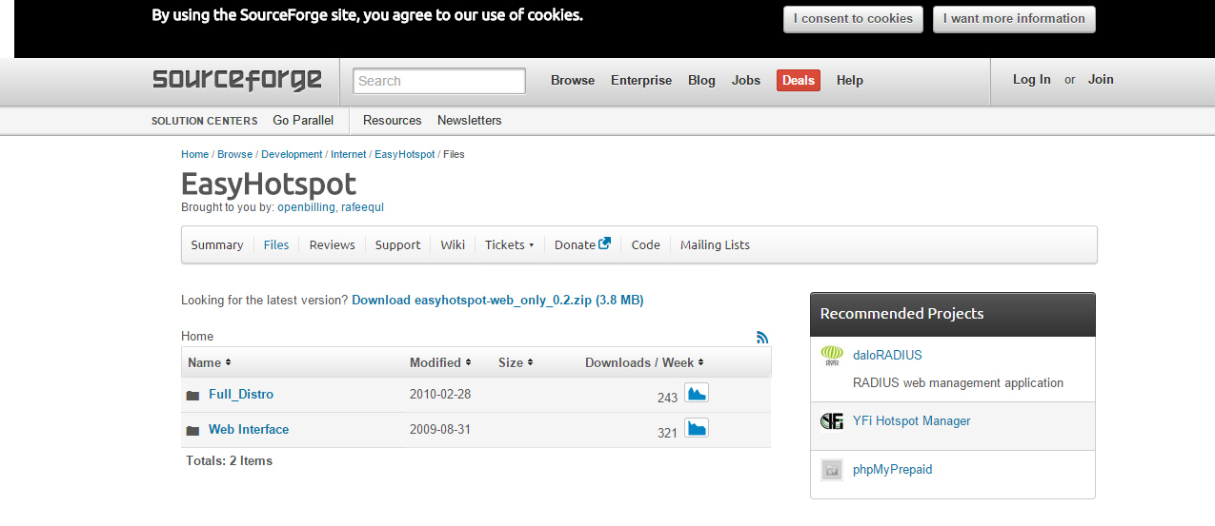

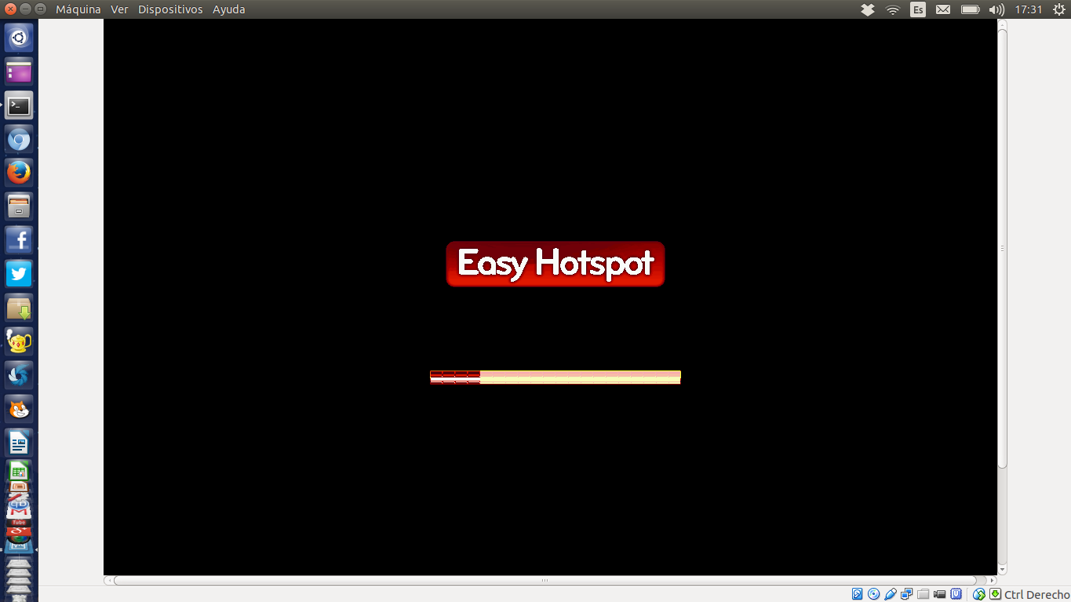

Tras cargar la interfaz gráfica de Ubuntu, aparecerá un acceso directo en el escritorio (install) hacemos click para instalar el sistema operativo (Ubuntu) junto al portal cautivo, todo esto se hace como una instalación normal de Ubuntu, sólo hay que seguir las instrucciones mostradas en pantalla.

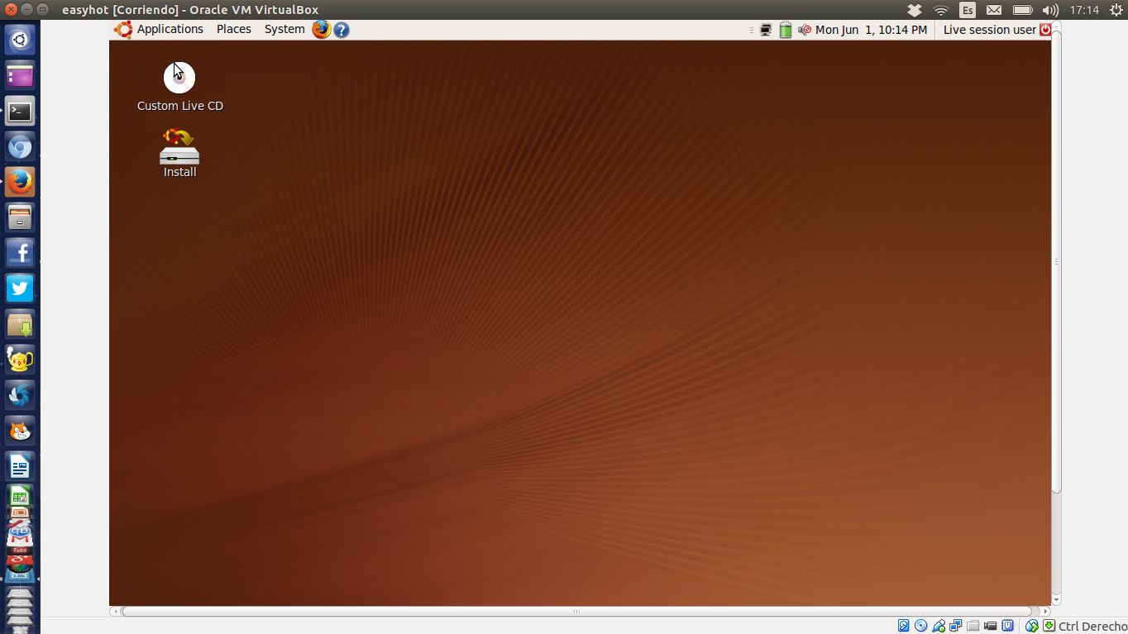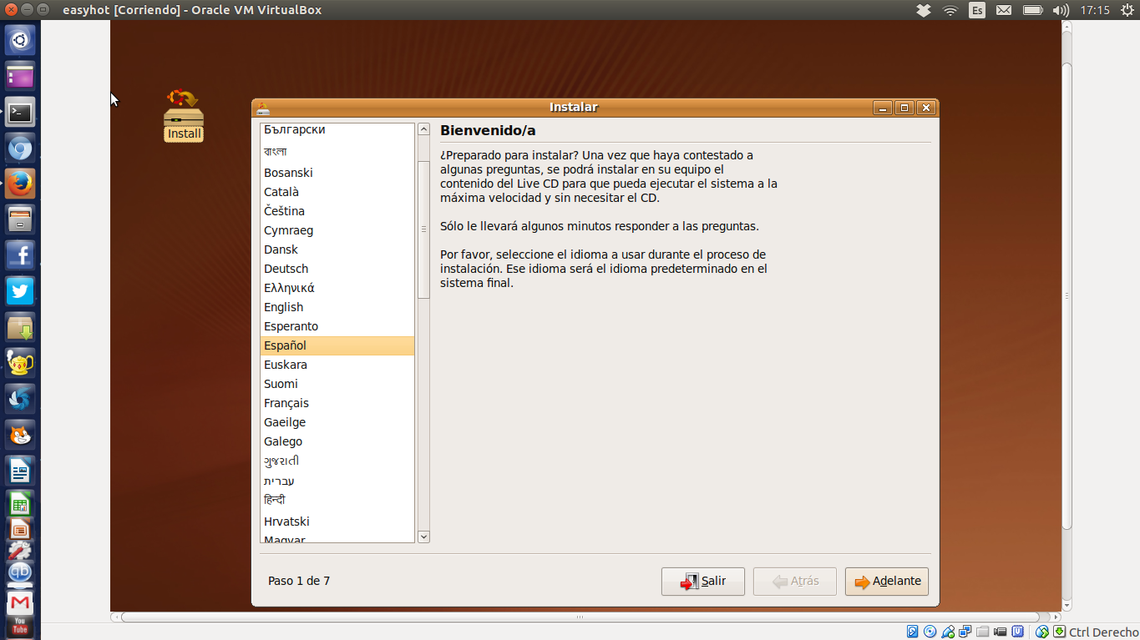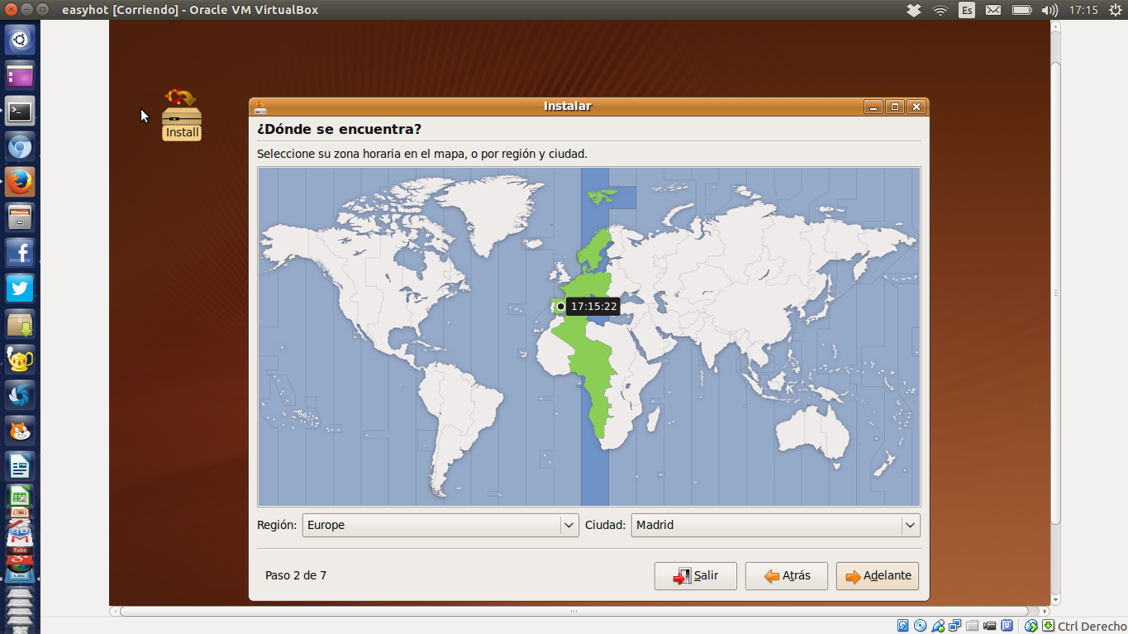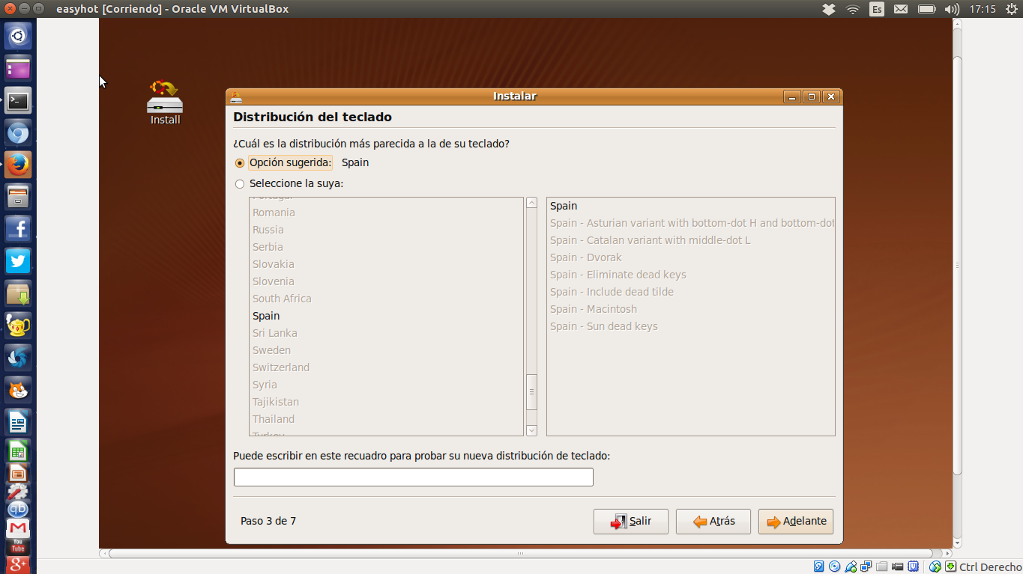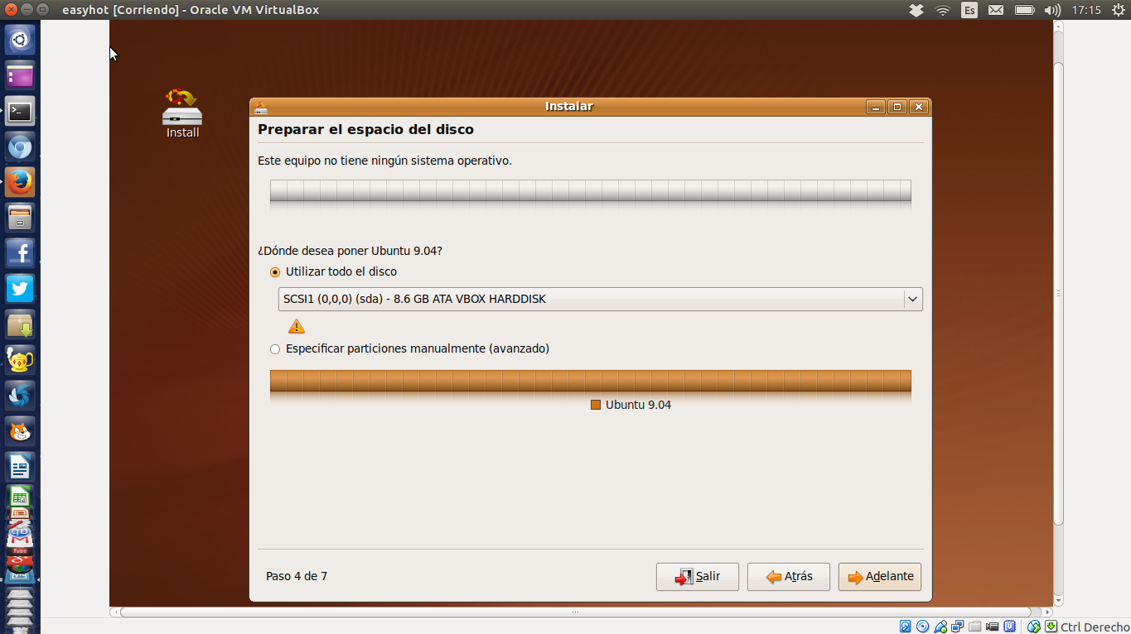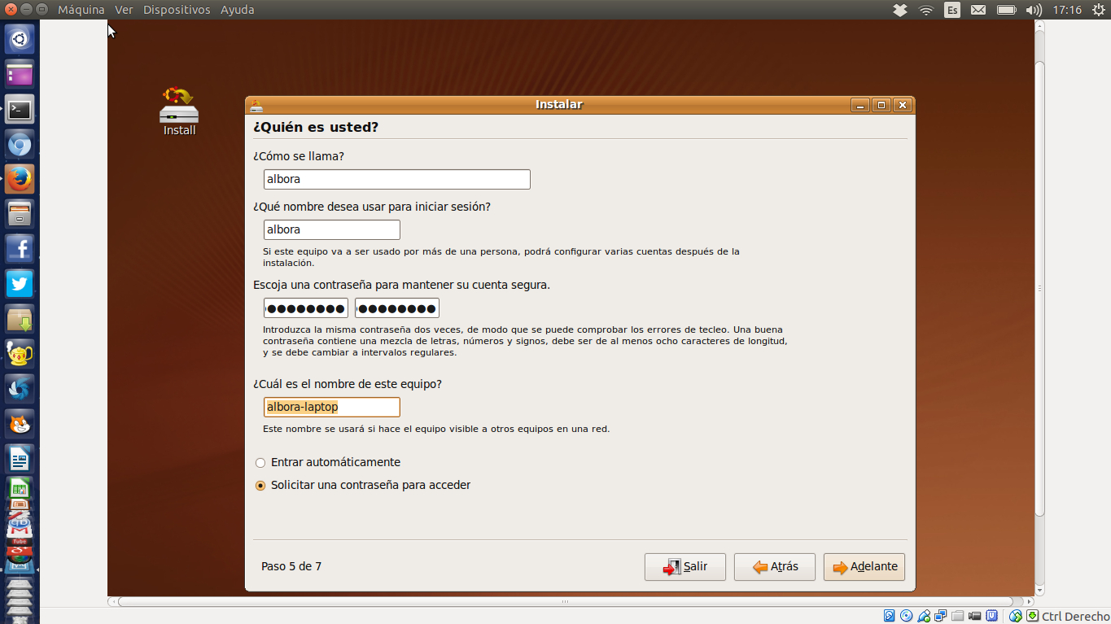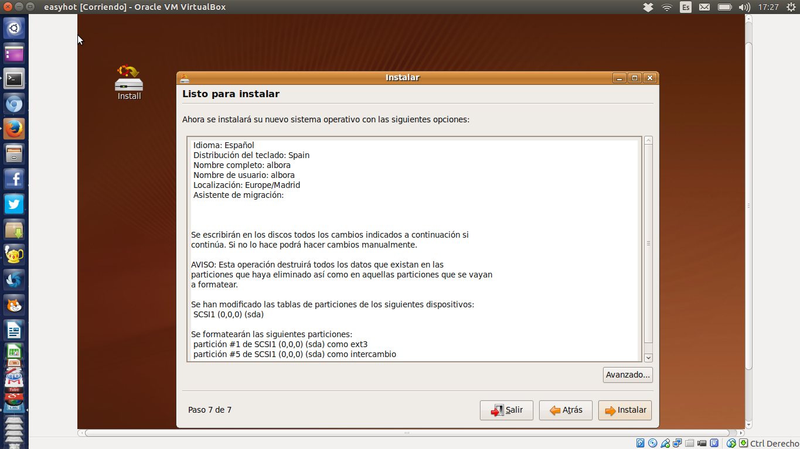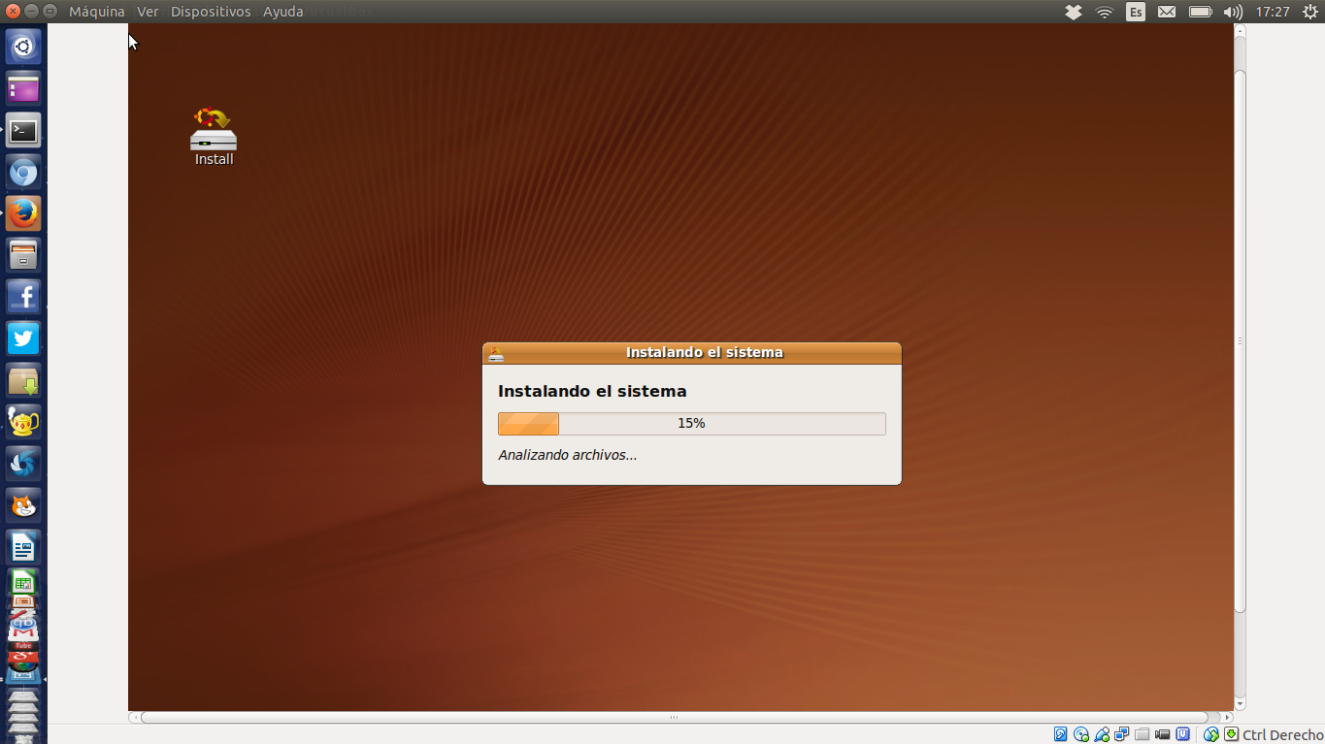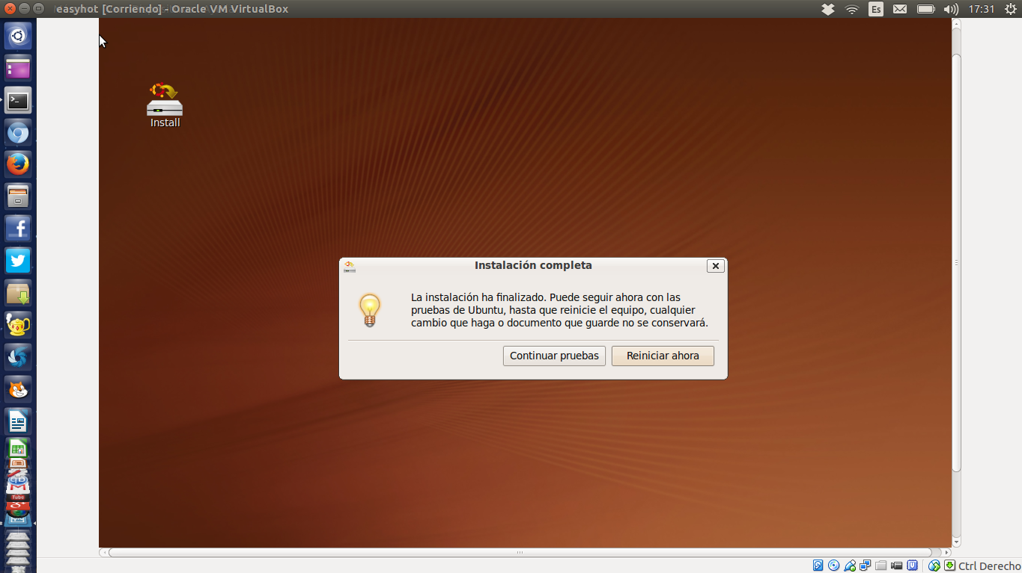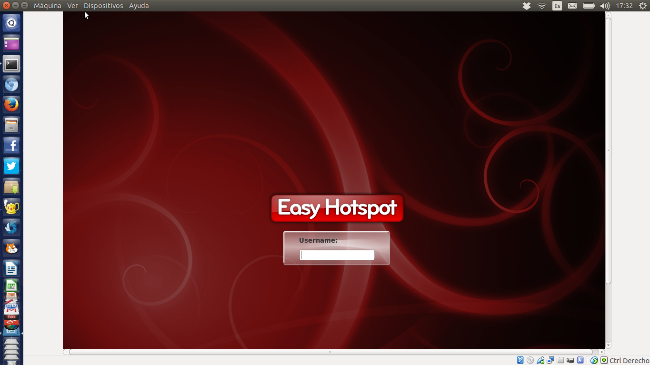

Una vez la instalación haya finalizado y veas que tu ordenador se ha reiniciado y el sistema operativo está iniciado, abre un navegador en Ubuntu y teclea “http://localhost/easyhotspot” para acceder al Panel de Control del portal cautivo. Por defecto tendrá estos datos de acceso:

Admin: admin

Pass: admin123

Desde ahora, tu portal cautivo ya debería funcionar. Si al conectar y entrar en el navegador te redirecciona a la página de acceso, funciona correctamente.

**Configuración del idioma**. EasyHotspot está en español. Sólo tienes que editar la configuración del idioma que se encuentra en system/application/config/config.php, y modificar el campo $config [‘language’].  Por $config['language'] = 'latin';

**Editar Homepage**. De forma predeterminada, EasyHotspot sólo es accesible desde el propio servidor (localhost), si quieres entrar para configurar el HotSpot desde una máquina remota sólo tienes que editar /opt/local/web/htdocs/easyhotspot/system/application/config/config.php y escribir tu dirección IP, por ejemplo: $config['base_url'] = "http://192.168.182.1/";

Para acceder al panel de administración de easyhotspot, tenemos que ir a la direccion http://localhost/easyhotspot con nombre de usuario: admin y contraseña; admin123

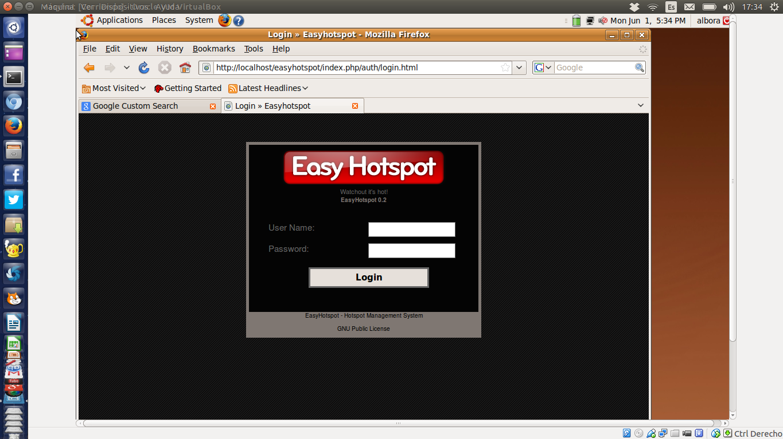

Desde la interfaz de administrador accedemos a:

* **Chillispot Configuration**

**Radius Server 1:** (Dirección primara del servidor RADIUS, por defecto 127.0.0.1)

**Radius Server 2** :(Dirección secundaria del servidor RADIUSr, por defecto 127.0.0.1)

**Radius Secret**: (Secret phrase entre el servidor RADIUS y Chillispot) Viene configurada por defecto

**DHCP Interface**: (Indica la interfaz que quieres que el Hotspot use como tal) Viene configurada por defecto

**UAM Server**: (Dirección donde está guardado el captive portal) Configurada por defecto

**UAM Secret**: (Secret phrase entre la página de login y Chillispot) Configurada por defecto.

**Client's Homepage**: (Donde quieres que se redireccione el cliente una vez ha iniciado sesión)

**Allowed URL**: (URL que los clientes puede buscar sin estar logueados, NO PONGAS ESPACIOS, ej: [www.google.com,www.twitter.com](http://www.google.com,www.twitter.com)")

**DHCP Range**: (Rango DHCP), conviene dejarlo por defecto teniendo en cuenta que la red a configurar no va a superar los 50 equipos.

**Redirect after login**: Es la página que quieras que aparezca una vez estás logueado, en nuestro caso podemos poner la web del instituto desde el que estemos montando el portal cautivo.

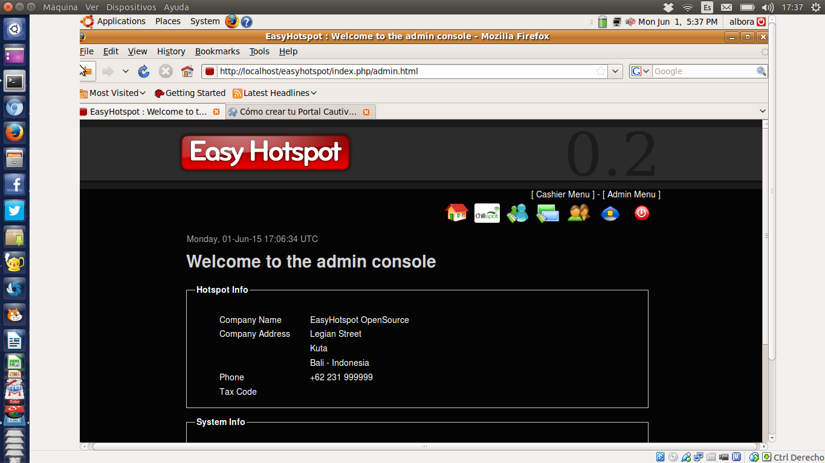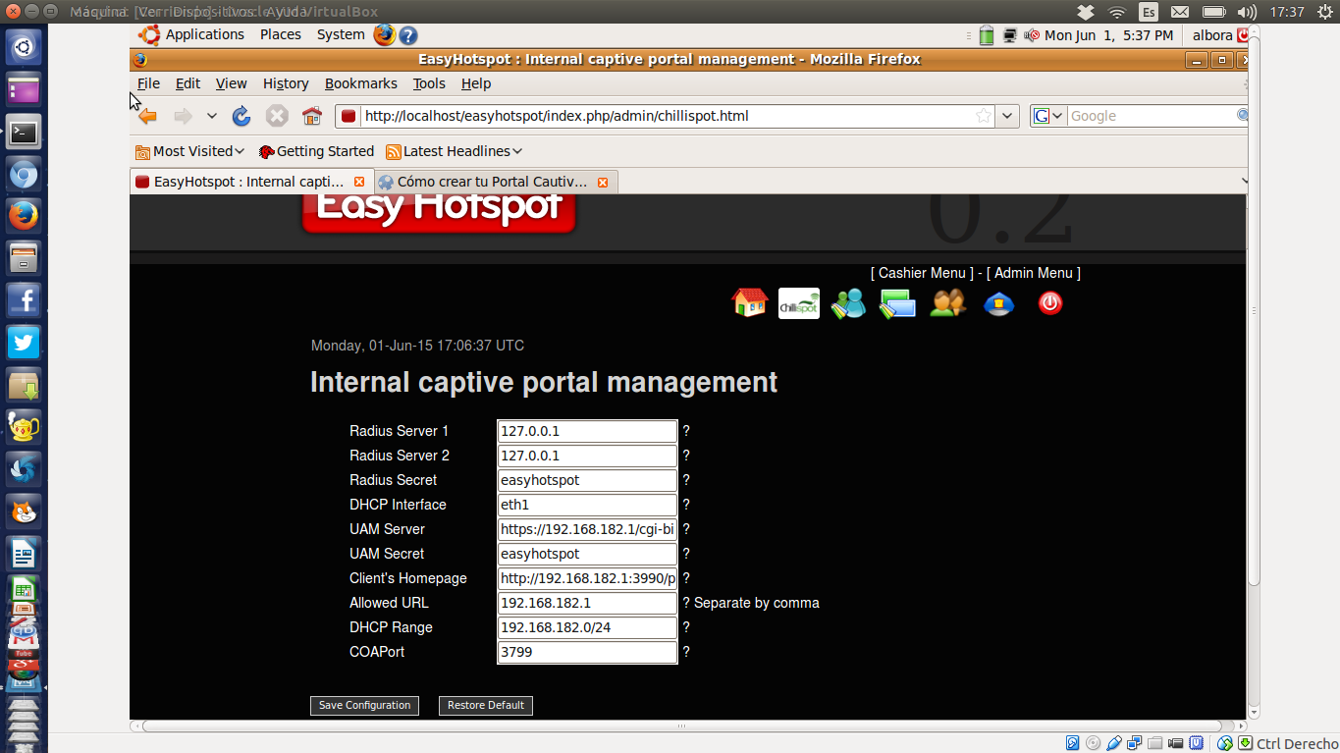

* **Billing plan**

La página de plan de facturación o billing plan se utiliza para crear facturación Es la forma de administrar el tiempo de conexión desde EasyHotSpot.

Para crear un nuevo plan de facturación tienes que rellenar los campos. También podrás eliminar un plan de facturación existente haciendo clic en la ‘X’ en la fila del plan de facturación que desees eliminar, o también puedes modificar el plan de facturación haciendo clic en el icono del lápiz.

**Name**: Nombre del plan de facturación  
**Type**: Tipo de facturación en datos o tiempo.  
**Amount**: minutos que durará la validez de la cuenta  
**Valid for**: Válido durante el periodo de días definido  
**Price**: Precio del plan  
**Download rate**: Tarifa máxima de descarga de archivos  
**Upload Rate**: Tarifa máxima de subida de archivos  
**Idle Timeout**: Tiempo de desconexión tras inactividad del usuario

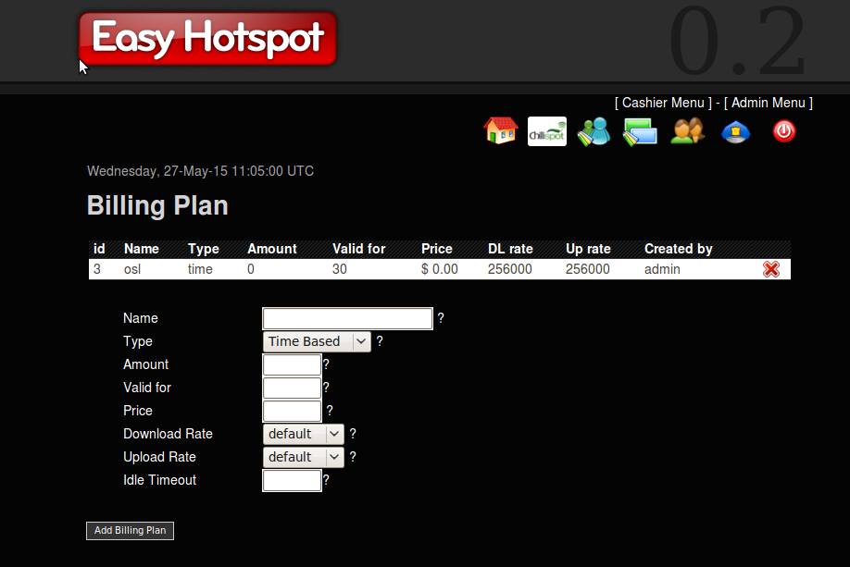

Desde la interfaz de Cashier accedemos a:

* **Postpaid Account Management**

Postpaid account management es un sistema de facturación postpago. El primer paso para utilizar esta característica, es crear un usuario con su respectiva contraseña. Una vez creado se le dan los datos de acceso al usuario para que pueda acceder a Internet. Desde este menú puedes ver el nombre de usuario, la contraseña, si ha usado la cuenta, el tipo de facturación que tiene, el total facturado, la fecha válida del usuario y puedes editar todos los campos, imprimir o generar una factura, así como eliminarlo.

Una cuenta de este tipo puede facturar de dos maneras diferentes: por tiempo o por volumen de datos.

**Realname**: Nombre real de la persona

**Username**: Nombre de usuario

**Password**: Contraseña

**Used**: La cantidad del paquete usado

**Bill By**: Facturación por paquetes o tiempo

**Total**: Total disponible

**Valid until**: Válido hasta 'X' días

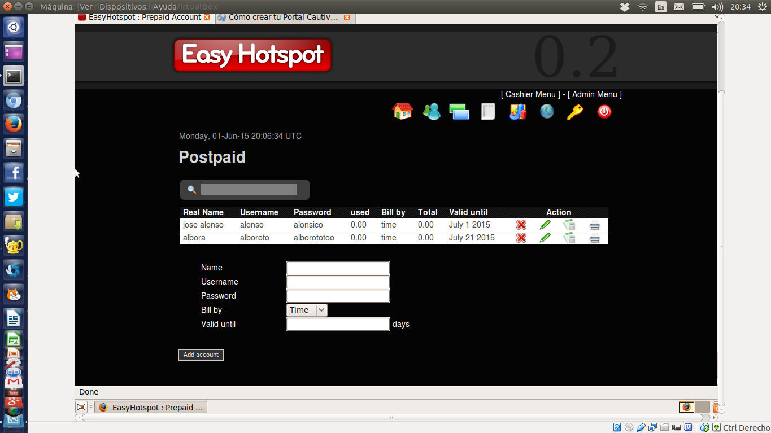

* **Voucher Management**

Otra opción para dar acceso a internet a los usuarios es mediante el Voucher Management voucher Este submenú es un sistema de facturación prepago. El Cashier (el que administra el servicio) puede generar a la vez tantos “cupones” como necesite. Simplemente introducirá el número de cupones a crear y el Billing Plan (estos han sido creados por el administrador definiendo si el cupón va por tiempo o por datos descargados). También tienes la opción de imprimir el cupón para facilitar la tarea de darle los datos de acceso al usuario.

**Username**: Nombre de usuario

**Password**: Contraseña

**Billing Plan**: Plan de facturación

**Valid until**: Válido hasta

**Time used**: Tiempo usado

**Time remain**: Tiempo restante

**Packet used**: Paquete usado

**Packet remain**: Paquete restante

**Printed**: Imprimido

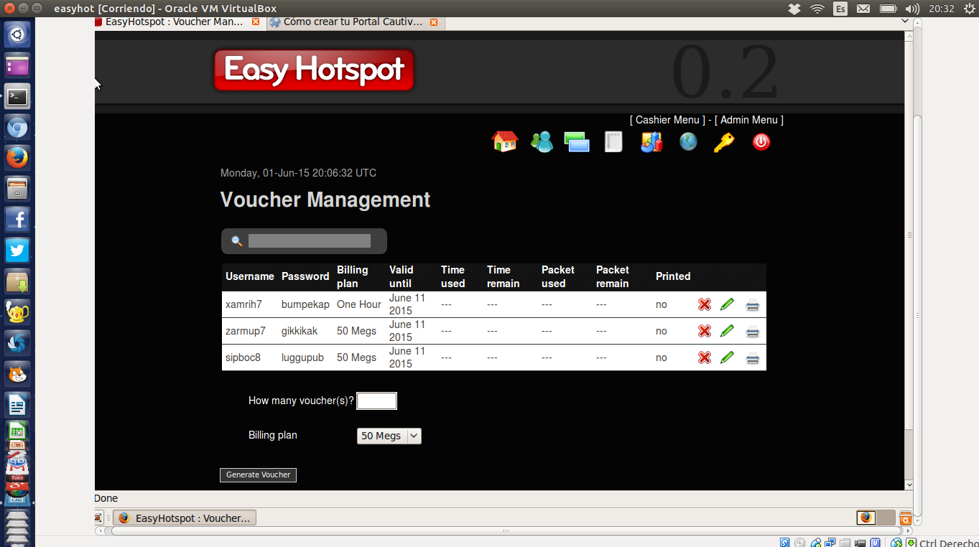

* **Cambiar contraseña** 

Para cambiar la contraseña tienes que acceder a este submenú e introducir la vieja contraseña (para dar permiso de cambio) e introducir una nueva contraseña.

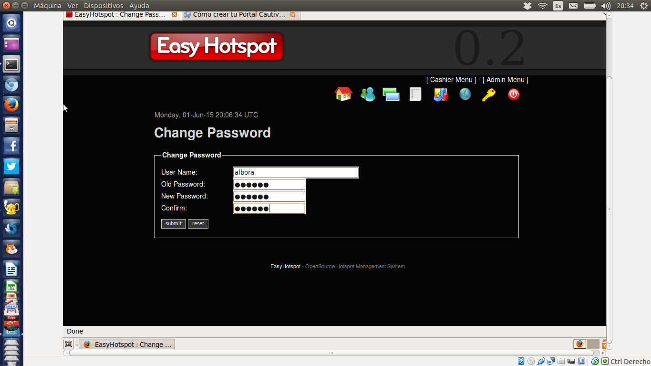

Por último al conectarnos a internet con EasyHotspot funcionando, nos saldrá la pantalla de autenticación donde tendrás que poner las credenciales.

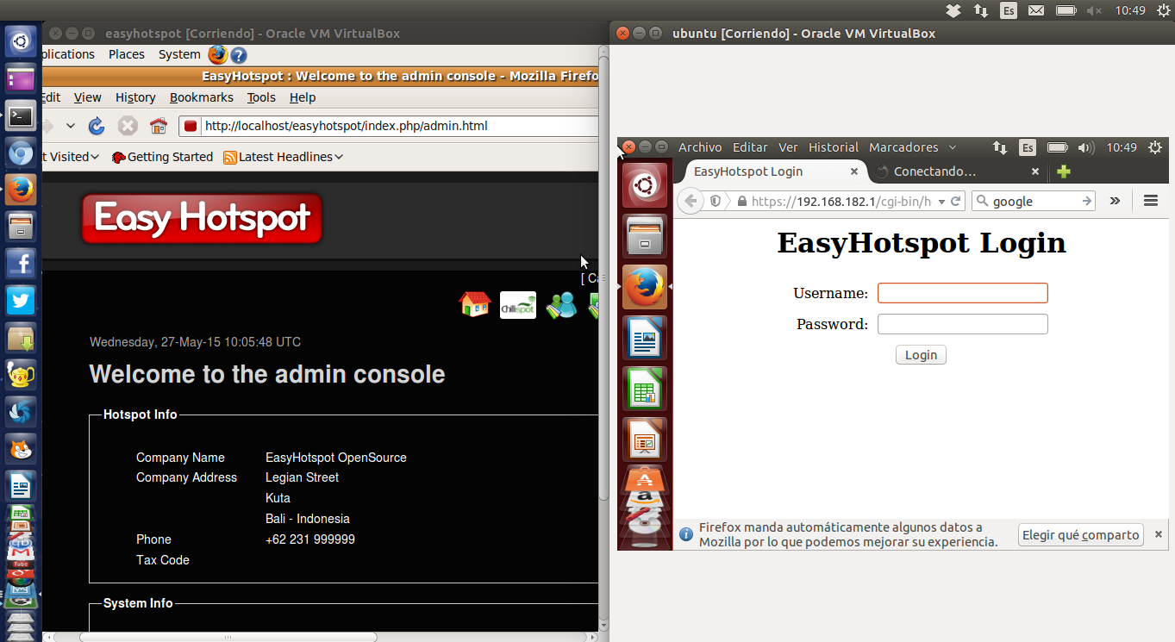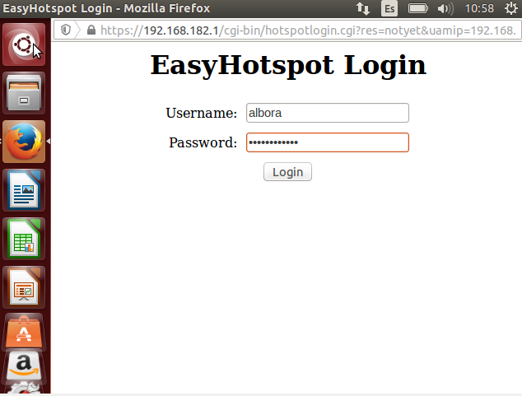

Si las credenciales son correctas ya tendrás acceso a internet.

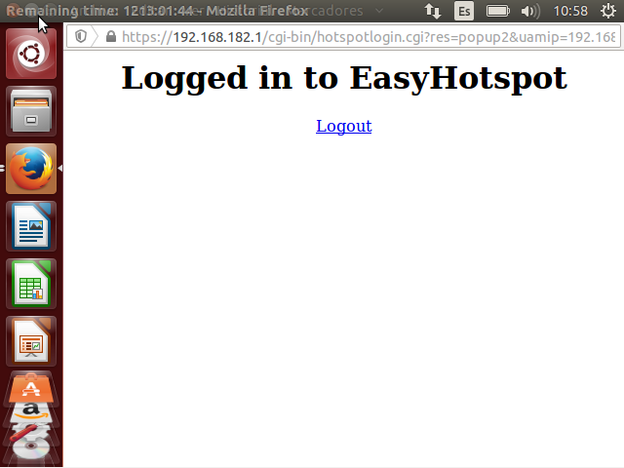

**Aprovisionamiento:**

Una vez tengamos el portal cautivo, y para terminar, necesitaremos aprovisionar el sistema. Siempre que nos sea posible deberíamos automatizar las tareas que realizamos. Automatizar tareas hará sencillo realizarlas permitiéndonos hacer todos los despliegues de una aplicación que queramos con menos posibilidades de cometer errores manuales o nos permitirá disponer de una nueva máquina aprovisionada exactamente como pueda estar la máquina de producción en mucho menos tiempo. En el ámbito del aprovisionamiento de máquinas y administración de la infraestructura IT hay varias opciones, entre ellas están [Chef](https://www.getchef.com/),[Puppet](http://puppetlabs.com/) y [Ansible](http://www.ansible.com/).

**Ansible:**

Ansible nos permite gestionar configuraciones, aprovisionamiento de recursos, despliegue automático de aplicaciones y muchas otras tareas de forma limpia y sencilla. Es una herramienta open-source desarrollada en python y comercialmente ofrecida por AnsibleWorks que la definen como un motor de orquestación muy simple que automatiza las tareas necesarias en el campo de las TI. **Ansible** nos puede ser muy útil, por ejemplo, cuando aparece una vulnerabilidad en algún software y necesitamos actualizar múltiples hosts, o bien necesitamos registrar una entrada nueva en algún fichero de configuración en diferentes nodos, necesitamos automatizarlo y poder llevar un control de que servidores tienen dicha actualización.

Estas son las características más importantes:

* No necesita agentes
* No requiere de configuraciones engorrosas y complicadas
* Flexibilidad (API, módulos, plugins)
* No necesita usuario root (permite la utilización de sudo)
* Para configurar tareas complejas utiliza lenguaje YAML (Playbooks)
* Permite utilizar comandos básicos

Es necesario instalarlo en una máquina que actuará como punto central de la aplicación. No necesita software o herramientas en los nodos donde se ejecute, por lo que el mantenimiento y actualización de la versión es bastante sencillo

Es necesario tener al menos dos equipos, uno será la maquina central y los demás serán los nodos.

**Requerimientos de la maquina central:**

* Python 2.6+
* Sistema operativo: red hat, debían, centOS, OS X. Windows no está soportado

**Nodos:**

* Python 2.5+
* Si la versión Python es inferior, será necesario disponer de Python-simplejson

**Instalación de Ansible:**

Para instalar ansible, basta con escribir estos comandos en nuestro terminal:

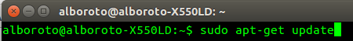

Una vez instalado Ansible, debemos modificar el archivo /etc/ansiblehosts donde vamos a indicar los distintos nodos sobre los cuales vamos a realizar las tareas automáticas.

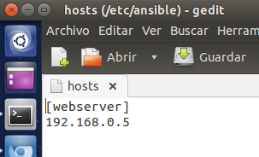

Ahora debemos asegurarnos de disponer una autenticación por llave SSH con el nodo. Para esto abrimos una consola en la máquina central y ejecutamos el comando:

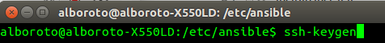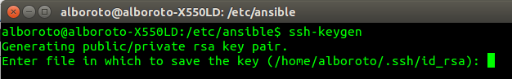

Una vez finalizado el proceso de generación, disponemos de 2 ficheros:

~/ .ssh/id_rsa

~/ssh/id_rsa.pub

Copiamos la llave pública al nodo (donde esta root se debe de poner el nombre del nodo)

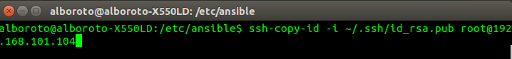

Ahora ya podemos iniciar una sesión SSH con el usuario cualesquiera al nodo sin necesidad de una contraseña (en nuestro caso es alonso como aparece en la imagen de abajo)

Ya disponemos de todo lo necesario para ejecutar nuestro primer comando desde la maquina central



Si todo ha ido bien deberíamos poder obtener un mensaje similar a este:

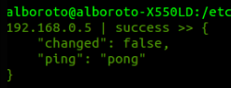

**Playbook:**

Los playbook básicamente nos permiten gestionar la configuración de despliegue que vamos a realizar en los nodos. En ellos describimos la configuración, pero también nos permiten orquestar una seria de pasos o tareas a seguir. En un nivel básico, los playbooks se pueden utilizar para administrar las configuraciones e implementaciones a máquinas remotas. En un nivel más avanzado, pueden secuenciar despliegues de múltiples niveles que implican cambios ondulantes, y pueden delegar acciones a otros ejércitos, interactuar con los servidores de monitoreo y balanceadores de carga a lo largo del camino. Playbooks están diseñados para ser legible y se desarrollan en un idioma del texto básico. Hay múltiples maneras de organizar playbooks y los archivos que incluyen.

Cada Playbook agrupa un conjunto de instrucciones para un fin.

Así, un “Playbook” contiene “Plays”,

Cada “Play” contiene “Tasks”,

Cada “Task” llama a “Modules”.

Los playbooks se expresan en formato YAML. YAML fue creado bajo la creencia de que todos los datos pueden ser representados adecuadamente como combinaciones de listas, [hashes](http://es.wikipedia.org/wiki/Hash) (mapeos) y datos escalares (valores simples). La sintaxis es relativamente sencilla y fue diseñada teniendo en cuenta que fuera muy legible pero que a la vez fuese fácilmente mapeable a los tipos de datos más comunes en la mayoría de los lenguajes de alto nivel. Además, YAML utiliza una notación basada en el indentación y/o un conjunto de caracteres Sigil distintos de los que se usan en XML, haciendo que sea fácil componer ambos lenguajes.

En nuestro caso vamos a instalar Python y easyinstall con este playbook

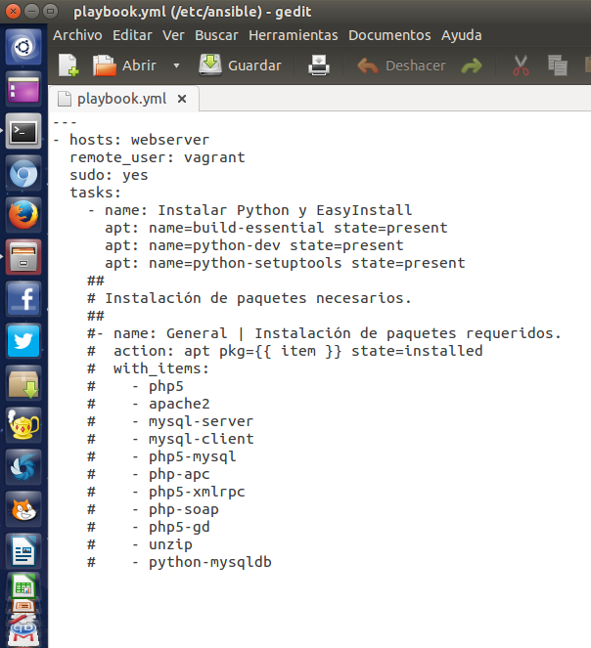

Una vez tengamos el playbook correctamente hecho, procederemos a ejecutarlo y a instalarlo en el resto de máquinas:

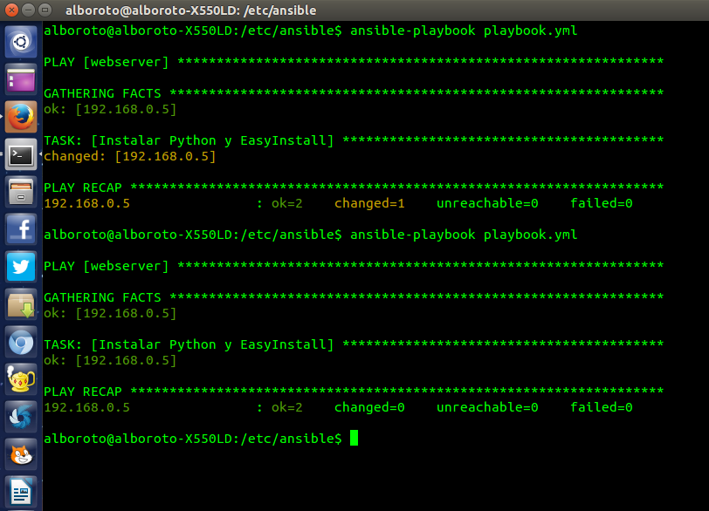

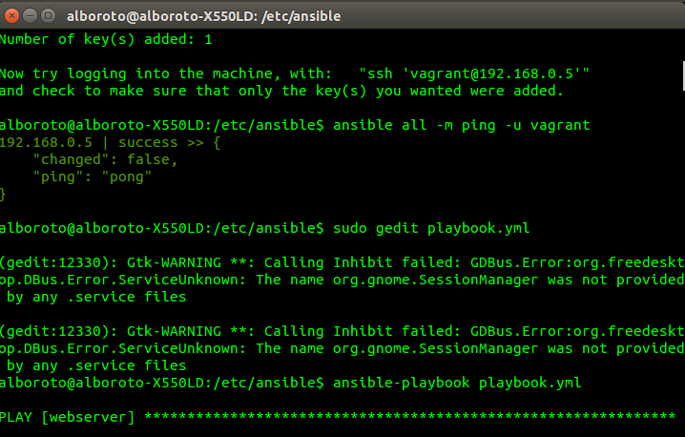

Como podemos comprobar, Python está correctamente instalado en nuestro sistema.

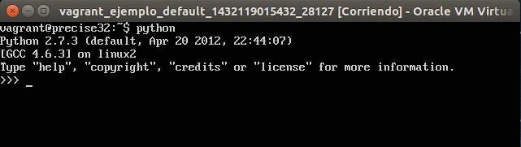

**Bibliografia:**

**Ansible:**

[**http://blog.deiser.com/primeros-pasos-con-ansible/**](http://blog.deiser.com/primeros-pasos-con-ansible/)

[**http://picodotdev.github.io/blog-bitix/2014/11/introduccion-a-ansible/**](http://picodotdev.github.io/blog-bitix/2014/11/introduccion-a-ansible/)

[**http://www.dbigcloud.com/sistemas-operativos/149-primeros-pasos-con-ansible.html**](http://www.dbigcloud.com/sistemas-operativos/149-primeros-pasos-con-ansible.html)

[**http://es.slideshare.net/CarlosGimenoYez/presentacion-ansible**](http://es.slideshare.net/CarlosGimenoYez/presentacion-ansible)

[**http://es.wikipedia.org/wiki/Ansible_%28software%29**](http://es.wikipedia.org/wiki/Ansible_%28software%29)

**Portal Cautivo:**

[**http://es.wikipedia.org/wiki/Portal_cautivo**](http://es.wikipedia.org/wiki/Portal_cautivo)

[**http://www.zeroshell.net/es/captiveportaldetails/**](http://www.zeroshell.net/es/captiveportaldetails/)

[**http://recursostic.educacion.es/observatorio/web/gl/equipamiento-tecnologico/redes/1005-como-crear-tu-portal-cautivo-con-easy-hotspot**](http://recursostic.educacion.es/observatorio/web/gl/equipamiento-tecnologico/redes/1005-como-crear-tu-portal-cautivo-con-easy-hotspot)

[**http://es.slideshare.net/josealbertogallardoperez/cmo-crear-un-portal-cautivo-con-easyhotspot**](http://es.slideshare.net/josealbertogallardoperez/cmo-crear-un-portal-cautivo-con-easyhotspot)

[**http://easyhotspot.inov.asia/**](http://easyhotspot.inov.asia/)

[**http://sourceforge.net/projects/easyhotspot/**](http://sourceforge.net/projects/easyhotspot/)

**Hardware:**

[**http://www.pccomponentes.com/**](http://www.pccomponentes.com/)

**Software:**

[**http://www.ubuntu.com/**](http://www.ubuntu.com/)

[**http://es.wikipedia.org/wiki/Ubuntu**](http://es.wikipedia.org/wiki/Ubuntu)

[**https://www.debian.org/index.es.html**](https://www.debian.org/index.es.html)

[**http://es.wikipedia.org/wiki/Debian**](http://es.wikipedia.org/wiki/Debian)

**Página web:**

Conocimientos adquiridos durante el curso

<http://localhost:8080/phpmyadmin>

<http://localhost:8080/ejercicios/>

**Más información:**

[**https://www.ugr.es/**](https://www.ugr.es/)

[**http://osl.ugr.es/**](http://osl.ugr.es/)

[**http://software-libre.ugr.es/redmine**](http://software-libre.ugr.es/redmine)

[**https://www.google.es/maps**](https://www.google.es/maps)

[**http://es.floorplanner.com/**](http://es.floorplanner.com/)

[**http://www.comercio.gob.es/es-es/comercio-exterior/instrumentos-apoyo/asociaciones-de-exportadores/paginas/lista-asociaciones.aspx**](http://www.comercio.gob.es/es-es/comercio-exterior/instrumentos-apoyo/asociaciones-de-exportadores/paginas/lista-asociaciones.aspx)

[**http://www.ceoe.es/es__organizaciones.html**](http://www.ceoe.es/es__organizaciones.html)